
Министерство образования и науки Самарской области
Государственное автономное профессиональное образовательное учреждение Самарской области
«ТОЛЬЯТТИНСКИЙ ЭЛЕКТРОТЕХНИЧЕСКИЙ ТЕХНИКУМ»

СБОРНИК МЕТОДИЧЕСКИХ УКАЗАНИЙ
ДЛЯ СТУДЕНТОВ ПО ВЫПОЛНЕНИЮ
ПРАКТИЧЕСКИХ РАБОТ

по предмету ОУП. 08 Астрономия

программы подготовки специалистов среднего звена
по специальности 13.02.11 Техническая эксплуатация и обслуживание электрического и электромеханического оборудования (по отраслям)

ДЛЯ СТУДЕНТОВ ОЧНОЙ ФОРМЫ ОБУЧЕНИЯ

г.о.Тольятти 2022 г.

РАССМОТРЕНО И ОДОБРЕНО | СОГЛАСОВАНО
Цикловой комиссией общих гуманитарных и социально - экономических дисциплин ГАПОУ СО «ТЭТ»
Председатель | Методист
______________ Б.Э.Халыгвердиева  Протокол № 10 | _________________Н.В.Солдатова  29.05.2022 г.
от 30.05.2022 г.

Разработал: _________________ Антонов А.М. преподаватель ГАПОУ СО «ТЭТ»

Рецензент: _________________ . преподаватель ГАПОУ СО «ТЭТ»

Методические указания для выполнения практических работ являются частью программы подготовки специалистов среднего звена Государственного автономного профессионального образовательного учреждения Самарской области «Тольяттинский электротехнический техникум» по специальности СПО 13.02.11 Техническая эксплуатация и обслуживание электрического и электромеханического оборудования (по отраслям), в соответствии с требованиями ФГОС топ – 50 специальностей
Методические указания по выполнению практических работ адресованы студентам очной формы обучения.
Методические указания включают в себя учебную цель, перечень образовательных результатов, заявленных во ФГОС СПО, задачи, обеспеченность занятия, краткие теоретические и учебно-методические материалы по теме, вопросы для закрепления теоретического материала, задания для практической работы студентов и инструкцию по ее выполнению, методику анализа полученных результатов, порядок и образец отчета о проделанной работе.

СОДЕРЖАНИЕ

1 | ПЗ 1 ИЗМЕНЕНИЕ ВИДА ЗВЕЗДНОГО НЕБА В ТЕЧЕНИЕ СУТОК. ИЗМЕНЕНИЕ ЗВЕЗДНОГО НЕБА В ТЕЧЕНИЕ ГОДА | 4
2 | ПЗ 2 ОПРЕДЕЛЕНИЕ РАССТОЯНИЙ ДО ТЕЛ СОЛНЕЧНОЙ СИСТЕМЫ | 19
3 | ПЗ 3 ПЛАНЕТЫ ЗЕМНОЙ ГРУППЫ | 31
4 | ПЗ 4 КОМПОНЕНТЫ МЕЖЗВЕЗДНОЙ СРЕДЫ. ИЗЛУЧЕНИЕ МЕЖЗВЕЗДНОЙ СРЕДЫ | 50

Раздел 1 ОСНОВЫ АСТРОНОМИИ

Тема 1.2 «Практические основы астрономии»

ПЗ 1 Изменение вида звездного неба в течение суток. Изменение звездного неба в течение года

Цель занятия:
- закрепить теоретические знания по теме;
- приобрести практические навыки по определению положения светил на звездном небе в течение суток и положения светил на звездном небе в течение года
- приобрести умения определять положения светил в течение суток и года

Образовательные результаты, заявленные во ФГОС
четвертого поколения

Студент должен
уметь:
- описывать и объяснять результаты наблюдений и экспериментов по определению положения светил на звездном небе в течение суток и положения светил на звездном небе в течение года;
- измерять физические параметры
знать:
- смысл физических понятий: северный полюс мира, ось мира, небесный экватор, прямое восхождение, кульминация светила, эклиптика;
- смысл физических величин: год, склонение, высота светила, зенитное расстояние

Задачи практической работы

1. Изучить методы определения положения светил на звездном небе в течение суток и положения светил на звездном небе в течение года
2. Освоить практические умения и навыки обращения с различными приборами, установками, оборудованием, аппаратурой, а также исследовательские умения наблюдать, сравнивать, анализировать, устанавливать зависимости
3. Выполнить практическую работу
4. Оформить отчет по практической работе

Обеспеченность занятия (средства обучения)

1. Учебно-методическая литература:
- Воронцов-Вельяминов Б.А. Страут Е.К.. Астрономия. 11 класс: Учебник для общеобразовательных учреждений.– М., Дрофа, 2014. стр. 21-31

2. Справочная литература:
- школьный астрономический календарь (ШАК);
- таблица гелиоцентрических долгот планет;
- таблица «Основные сведения о наиболее ярких звездах, видимых в России»;
- таблица «Основные характеристики планет Солнечной системы»

3. Технические средства обучения:
- подвижная карта звездного неба (ПКЗН);
- персональный компьютер

4. Тестовые задания «Изменение вида звездного неба в течение суток. Изменение звездного неба в течение года» для проверки знаний и получения допуска к практической работе (один вариант, количество - 25 экземпляров) Приложение 1
Критерии оценки тестового задания студентов Приложение 2

5. Рабочая тетрадь обычная в клетку

6. Образцы документов:
- методические указания по практической работе (1 экз. каждой паре студентов);
- инструкции по технике безопасности (1 экз. каждой паре студентов)

7. Раздаточные материалы:
- задания для трех групп;
- бланки отчетов по практической работе (каждому студенту)

8. Калькулятор простой

9. Ручка

10. Карандаш простой

11. Чертежные принадлежности:
- линейка измерительная

Краткие теоретические и учебно-методические материалы
по теме практической работы

Основные круги, точки и линии небесной сферы
Основные круги, точки и линии небесной сферы изображены на рисунке 1
Одним из основных направлений относительно поверхности Земли является направление отвесной линии, или силы тяжести в точке наблюдения. Это направление пересекает небесную сферу в двух диаметрально противоположных точках - Z и Z'. Точка Z находится над центром и называется зенитом, Z' – под центром и называется надиром.
Проведем через центр плоскость, перпендикулярную отвесной линии ZZ'. Большой круг NESW, образованный этой плоскостью, называется небесным (истинным) или астрономическим горизонтом. Это есть основная плоскость топоцентрической системы координат. На ней имеются четыре точки S, W, N, E, где S - точка Юга, N - точка Севера, W - точка Запада, E - точка Востока. Прямая NS называется полуденной линией.
Рисунок 1 Основные круги, точки и линии небесной сферы

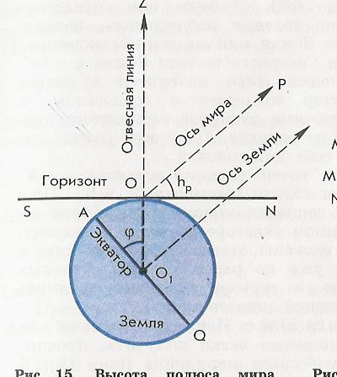

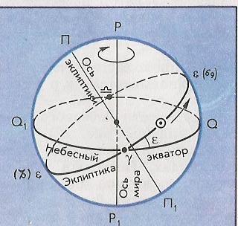

Рисунок 2 Рисунок 3

Прямая P_{N}P_{S}, проведенная через центр небесной сферы параллельно оси вращения Земли, называется осью Мира. Точки P_{N} - северный полюс мира; P_{S} - южный полюс мира. Вокруг оси Мира происходит видимое суточное движение небесной сферы.
Проведем через центр плоскость, перпендикулярную оси мира P_{N}P_{S}. Большой круг QWQ'E, образованный в результате пересечения этой плоскостью небесной сферы, называется небесным (астрономическим) экватором. Здесь Q - верхняя точка экватора (над горизонтом), Q'- нижняя точка экватора (под горизонтом). Небесный экватор и небесный горизонт пересекаются в точках W и E.
Плоскость P_{N}ZQSP_{S}Z'Q'N, содержащая в себе отвесную линию и ось Мира, называется истинным (небесным) или астрономическим меридианом. Это плоскость параллельна плоскости земного меридиана и перпендикулярна к плоскости горизонта и экватора. Ее называют начальной координатной плоскостью.
Проведем через ZZ' вертикальную плоскость, перпендикулярную небесному меридиану. Полученный круг ZWZ'E называется первым вертикалом.
Большой круг ZsZ', по которому вертикальная плоскость, проходящая через светило s, пересекает небесную сферу, называется вертикалом или кругом высот светила.
Большой круг P_{N}sP_{S}, проходящий через светило перпендикулярно небесному экватору, называется кругом склонения светила.
Малый круг nsn', проходящий через светило параллельно небесному экватору, называется суточной параллелью. Видимое суточное движение светил происходит вдоль суточных параллелей.

Рисунок 4 Круги и точки небесной сферы, связанные с видимым годичным движением Солнца
◉

Малый круг аsа', проходящий через светило параллельно небесному горизонту, называется кругом равных высот, или альмукантаратом.
В первом приближении орбита Земли может быть принята за плоскую кривую - эллипс, в одном из фокусов которого находится Солнце. Плоскость эллипса, принимаемого за орбиту Земли, называется плоскостью эклиптики.
В сферической астрономии принято говорить о видимом годичном движении Солнца. Большой круг ЕgЕ'd, по которому происходит видимое движение Солнца в течение года, называется эклиптикой. Плоскость эклиптики наклонена к плоскости небесного экватора на угол, примерно равный 23.5 ⁰. На рисунке 4 показаны:
g – точка весеннего равноденствия;
d – точка осеннего равноденствия;
Е – точка летнего солнцестояния; Е' – точка зимнего солнцестояния; R_{N}R_{S} – ось эклиптики; R_{N} - северный полюс эклиптики; R_{S} - южный полюс эклиптики; e - наклон эклиптики к экватору.
Системы сферических координат
Для определения сферической системы координат на сфере выбирают два взаимно перпендикулярных больших круга, один из которых называют основным, а другой - начальным кругом системы.
В геодезической астрономии используются следующие системы сферических координат:
1) горизонтальная система координат;
2) первая и вторая экваториальные системы координат;
3) географическая система координат.
Название систем обычно соответствует названию больших кругов, принятых за основной. Рассмотрим эти системы координат подробнее.

Рисунок 5 Горизонтальная
система координат

Горизонтальная система координат

Горизонтальная система координат показана на рисунке 5.
Основной круг в этой системе -астрономический горизонт SMN. Его геометрические полюса - Z (зенит) и Z' (надир).
Начальный круг системы - небесный меридиан ZSZ'N.
Начальная точка системы - точка юга S.
Определяющий круг системы - вертикал ZsZ'.
Первая координата горизонтальной системы – высота h, угол между плоскостью горизонта и направлением на светило ÐМОs, или дуга вертикала от горизонта до светила ÈMs. Высота отсчитывается от горизонта и может принимать значения
-90⁰ ≤ h ≤ 90⁰.

Иногда вместо высоты h используется зенитное расстояние - угол между отвесной линией и направлением на светило ÐZОs, или дуга вертикала ÈZs. Зенитное расстояние есть дополнение до 90⁰ высоты h:

z = 90⁰ – h.

Зенитное расстояние светила отсчитывается от зенита и может принимать значения
0⁰ ≤ z ≤ 180⁰.

Вторая координата горизонтальной системы – азимут – двугранный угол SZZ's между плоскостью небесного меридиана (начального круга) и плоскостью вертикала светила, обозначаемый буквой А:
А = двугр.угол SZZ'σ = ∠SOM = ∪SM = сф.угол SZM.

В астрономии азимуты отсчитываются от точки юга S по ходу часовой стрелки в пределах
0⁰ ≤ А ≤ 360⁰.

Вследствие суточного вращения небесной сферы горизонтальные координаты светила меняются в течение суток. Поэтому, фиксируя положение светил в этой системе координат, нужно отмечать момент времени, к которому относятся координаты h, z, A. Кроме того, горизонтальные координаты являются не только функциями времени, но и функциями положения места наблюдения на земной поверхности. Эта особенность горизонтальных координат обусловлена тем, что отвесные линии в разных точках земной поверхности имеют разное направление.
В горизонтальной системе координат ориентируются геодезические инструменты и выполняются измерения.

Вопросы для закрепления теоретического материала к
практической работе

- Что такое небесная сфера?
- Какие линии и точки небесной сферы вы знаете?
- Какие наблюдения убеждают вас в суточном вращении небесной сферы?
- Что такое верхняя и нижняя кульминации светила?
- В каких точках небесный экватор пересекается с линией горизонта?
- Какой круг небесной сферы все светила пересекают дважды в сутки?

Задания для практической работы

- Выполнить тестовое задание на отдельных листках, сдать и получить допуск к практической работе
- Отыскать Полярную звезду по созвездию Большой Медведицы.
- Указать, в каком направлении будет север, юг, восток и запад.
- Отыскать созвездие Кассиопеи.
- Проследить за перемещением какой-либо яркой звезды или группы звезд на востоке, на западе и на юге в течение вечера относительно земных ориентиров.
- Выполнять рисунки звездного неба через примерно 2 часа
- Выполнить рисунки звездного неба через неделю
- Выполнить рисунки сезонного изменения звездного неба

Инструкция по выполнению практической работы

При проведении практической работы используется интерактивный метод - работа в малых группах
Организация: студентов разделить на 3 малые группы.
В каждой группе определяется спикер, оппоненты и эксперт.
Выдаются карточки с заданиями.
Под руководством спикера члены групп выполняют задания, записываются ответы, ответы сверяются с карточкой с решениями, анализируются ошибки, экспертами выбирается наиболее активный член группы.
Наиболее активные члены 3-х групп решают задачи на всех 3-х карточках, экспертом определяется наиболее активный член группы, решивший правильно наибольшее количество заданий.
Задание 1
Наблюдения видимых движений небесных объектов
Суточное движение звезд. Вследствие вращения Земли мы наблюдаем кажущееся суточное вращение небесной сферы в сторону, обратную вращению Земли. Все светила поднимаются в восточной части горизонта и опускаются на западе, и только Полярная звезда в северной части неба остается неподвижной, т. к. на нее направлена ось вращения Земли.
Начать наблюдения лучше всего в один из вечеров с какого-нибудь наиболее известного созвездия, например, Большой Медведицы. Полярная звезда находится на продолжении стенки ковша Большой Медведицы, удаленной от его ручки. Примерно на таком же расстоянии как ручка ковша по другую сторону от Полярной звезды находится созвездие Кассиопеи
Следует, хотя бы грубо, зарисовать положение звезд относительно высоких деревьев или зданий в восточной или западной части неба. Через 1-2 часа можно убедиться в том, что в восточной части неба звезды поднимаются, а в западной - опускаются. В южной части неба звезды перемещаются параллельно горизонту.

Задание 2
Сезонные изменения вида звездного неба.
Следует продолжить зарисовки в одно и тоже вечернее время положения Большой Медведицы и Кассиопеи с интервалом в 15 дней (удобно через 2 недели) в течение осенних месяцев. Сравнивая рисунки, убедиться, что за месяц положение созвездий меняется так, как будто бы наблюдения были выполнены, на час позже. Звезды, видимые вечером на западе, заходят за горизонт все раньше и раньше, а звезды, видимые на востоке, поднимаются все выше. С течением времени по вечерам становятся видны ранее недоступные созвездия, такие, как Пегас, Андромеда, Телец. К весне ранее видимые с вечера созвездия Геркулеса, Лиры, Орла, Лебедя становятся не видны, но появляются по вечерам новые созвездия - Орион, Близнецы, Лев. Условия видимости основных созвездий в разное время года даны в Таблице 1
Таблица 1
Видимость созвездий в средних широтах

Название | Видно | Видно | Видно | Не видно совсем
созвездия | вечером | всю ночь | после
 |  |  | полуночи
Андромеда | с февраля | осенью | с августа | март-май
Близнецы | в апреле | зимой | с сентября | в апреле
Б. Медведица | н е з а х о д я щ е е
Б. Пес | с апреля | зимой | с октября | май-июнь
Весы | с апреля | май-июнь | с января | сент.-ноябрь
Водолей | с декабря | сентябрь | с июня | январь-март
Возничий |  | в декабре | с октября | частично незаходящее
Волопас |  | в мае | с января | частично незаходящее
Волосы Вероники | с июня | в апреле | с декабря | сентябрь-ноябрь
Ворон | с июня | в апреле | с декабря | в ноябре
Геркулес | с сентября | в июне | с марта | частично незаходящее
Гончие Псы | с июня | в апреле | с декабря | частично незаходящее
Дева | с июня | апрель-май | с декабря | в августе-октябре
Дельфин | с декабря | август | с мая | январь-март
Дракон | н е з а х о д я щ е е
Жираф | н е з а х о д я щ е е
Змееносец | с сентября | июнь-июль | с марта | декабрь-январь
Змея | с сентября | май-июнь | с марта | октябрь-декабрь
Кассиопея | н е з а х о д я щ е е
Кит | с января | в октябре | ноябрь-декабрь | март-май
Козерог | с декабря | в августе -сентябре | с июня | январь-март
Лебедь | с декабря | в августе -сентябре | с мая | частично незаходящее
Лев | с мая | март-апрель | с ноября | июль-сентябрь
Лира | н е з а х о д я щ е е
М. Медведица | н е з а х о д я щ е е
Малый Пес | с апреля | в феврале | с октября | май-август
Овен | с февраля | в ноябре | с сентября | март-май
Орел | с ноября | в августе | с мая | декабрь-февраль
Орион | с апреля | в январе | с сентября | май-июнь
Пегас | с января | в сентябре | с июля | январь-март
Персей | с марта | в декабре | с августа | частично незаходящее
Рак | с мая | в феврале | с октября | июль-сентябрь
Рыбы | с января | в октябре | с июля | февраль-апрель
Северная Корона | с июля | в июне | с января | октябрь-декабрь
Скорпион | с сентября | в июле | с февраля | октябрь-ноябрь
Стрелец | с октября | в июле | с марта | ноябрь-январь
Телец | с марта | в декабре-январе | с сентября | апрель-июнь
Цефей | н е з а х о д я щ е е

Задание 3
- Найдите место с открытым обзором, где уличные фонари и свет от окон не мешают видеть звезды.
- Найдите созвездие Большой Медведицы, а по нему Полярную звезду. Для этого воспользуйтесь картой звездного неба.
- Определите стороны света (Север, Юг, Восток, Запад) и запомните их расположение относительно земных предметов. Зарисуйте положение Большой Медведицы относительно горизонта.
- Укажите дату и время, когда было сделано наблюдение. Через 2 часа зарисуйте ее новое положение с указанием времени второго наблюдения. Найдите созвездия Кассиопеи, Лиры, Лебедя и Орла.
- Найдите звездное скопление Плеяды и сравните, сколько звезд видно в нем невооруженным глазом и в бинокль.
- Измерьте высоту Полярной звезды над горизонтом.
- Измерьте высоту Юпитера над горизонтом с указанием даты и времени наблюдения.

Порядок выполнения отчета по практической работе

- Записывается тема практической работы
- Выполняются рисунки звездного неба через примерно 2 часа
- Выполняются рисунки звездного неба через неделю
- Выполняются рисунки сезонного изменения звездного неба
- Формулируются выводы по результатам практической работы
- Отчет подписывается преподавателем с указанием замечаний и выставлением оценки (Приложение 3)

Приложение 1
Тесты для практической работы
«Изменение вида звездного неба в течение суток. Изменение звездного неба в течение года»

Тестовые задания

№  п/п | Задание (вопрос) | Эталон  ответа
Блок А
Инструкция по выполнению заданий № 1 - 12: Выберите цифру, соответствующую правильному варианту ответа и запишите ее в бланк ответов
1 | Астрономия – наука, изучающая  1. движение, природу, происхождение и развитие Солнца, Земли и Луны  2. движение, природу, происхождение и развитие небесных тел и их систем  3. происхождение и развитие звезд, метеоритов, болидов, метеоров | 2
2 | Телескоп необходим для того, чтобы  - рассеять свет от небесного объекта, которое дает объектив  - собрать свет от небесного объекта и увеличить угол зрения, под которым виден объект  3. собрать свет от небесного объекта и уменьшить угол зрения, под которым виден объект | 3
3 | На сколько созвездий разделено небо?  - 68  - 108  - 88 | 3
4 | Самая высокая точка небесной сферы называется  - точка севера  - зенит  - надир | 2
5 | Линия пересечения плоскости небесного горизонта и меридиана называется  - полуденная линия  - истинный горизонт  - прямое восхождение | 1
6 | Каково склонение Солнца в дни равноденствия?  - 23⁰27'  - 0⁰  - 46⁰54' | 2
7 | Кто открыл законы движения планет вокруг Солнца?  - Птолемей  - Коперник  - Кеплер | 3
8 | При пересечении линии перемены даты с запада на восток календарное число  - увеличивается на единицу  - не изменяется  - уменьшается на единицу | 3
9 | На сколько солнечные сутки короче звездных суток?  - на 1 мин 56 сек  - на 3 мин 56 сек  - на 5 мин 36 сек | 2
10 | Земля бывает ближе всего к Солнцу  - 6-9 января  - 1-5 января  3. 25-29 января | 2
11 | Для указания положения светил на небе используют систему координат  - систему экваториальных координат  - систему координат Х-Y  3. систему координат Z-Y | 1
12 | Момент пересечения небесного меридиана называется  - периодом светила  - максимум светила  3. кульминацией светила | 3
Блок Б
Инструкция по выполнению заданий № 13-20: В соответствующую строку бланка ответов запишите ответ на вопрос, окончание предложения или пропущенные слова
13 | Система горизонтальных координат – азимут и ……. | высота
14 | Зенитом называется точка Z , расположенная …………….. наблюдателя | прямо над головой
15 | ……… светила отсчитывается по окружности, проходящей через зенит и светило М | Высота
16 | Возможность различать мелкие детали характеризует …………….. телескопа | разрешающую способность
17 | Круг небесной сферы, по которому происходит видимое годичное движение Солнца, называется …… | эклиптикой
18 | Точка, в которую направлена ось вращения Земли, называется……. | северный полюс мира
19 | Высота полюса мира над горизонтом равна…………….. места наблюдения | географической широте
20 | Созвездия, по которым проходит эклиптика, получили название…… | зодиакальных

Приложение 2

Критерии оценки тестового задания студентов

оценка «5» - ставится за полностью и правильно выбранные ответы на 90-100% тестов;
оценка «4» - ставится за полностью и правильно выбранные ответы на 80-89% тестов;
оценка «3» - ставится за полностью и правильно выбранные ответы на 70-79% тестов;
оценка «2» - ставится за неправильно выбранные ответы на более 80% тестов или задание не выполнялось вообще

Образец отчета по практической работе Приложение 3

ПЗ 1 Изменение вида звездного неба в течение суток. Изменение звездного неба в течение года

Тема 1.2 «Практические основы астрономии»

Задачи практической работы
1. Изучить методы определения положения светил на звездном небе в течение суток и положения светил на звездном небе в течение года
2. Освоить практические умения и навыки обращения с различными приборами, установками, оборудованием, аппаратурой, а также исследовательские умения наблюдать, сравнивать, анализировать, устанавливать зависимости

Задания для практической работы
- Отыскать Полярную звезду по созвездию Большой Медведицы.
- Указать, в каком направлении будет север, юг, восток и запад.
- Отыскать созвездие Кассиопеи.
- Проследить за перемещением какой-либо яркой звезды или группы звезд на востоке, на западе и на юге в течение вечера относительно земных ориентиров.
- Выполнять рисунки звездного неба через примерно 2 часа
- Выполнить рисунки звездного неба через неделю
- Выполнить рисунки сезонного изменения звездного неба

Результаты измерений и исследований:

1. Условия видимости объектов в заданное время.
Например, в светлое время суток (за 1 – 2 часа до восхода Солнца и 1- 2 часа после захода Солнца) объект не будет виден.
2. Показано изменение моментов восхода и захода звезд на протяжении года, указав направление и величину этого изменения.
3. Показана видимость различных созвездий в данном месте по высоте светил в кульминациях.
4. Нарисована схема ориентировки на звездном небе по ярким звездам, взяв за основу ковш Большой Медведицы или созвездие Ориона

Выводы:

1. Наблюдаемое суточное вращение небесной сферы (оно происходит с востока на запад) – кажущееся явление, отражающее действительное вращение земного шара вокруг оси (с запада на восток).
2. Горизонтальные координаты светила в течение суток непрерывно изменяются.

3. В течение года вид звездного неба непрерывно изменяется.
4. Прямое восхождение Солнца непрерывно изменяется в течение года.

Замечания и оценка преподавателя___________________________________________

Подпись преподавателя_________________

Приложение 4

Критерии оценки выполненной студентами практической работы:

оценка «5» - ставится в том случае, если: работа выполнена самостоятельно в полном объеме с соблюдением необходимой последовательности проведения наблюдений, опытов и измерений, все эксперименты проводит в условиях и режимах, обеспечивающих получение правильных результатов и выводов, в представленном отчете правильно и аккуратно выполнены все записи, вычисления и сделан вывод;
оценка «4» ставится в том случае, если: работа выполнена самостоятельно в полном объеме с соблюдением необходимой последовательности проведения наблюдений, опытов и измерений, все эксперименты проводит в условиях и режимах, обеспечивающих получение правильных результатов и выводов, в представленном отчете правильно и аккуратно выполнены все записи, но имеются незначительные ошибки в оформлении, сделан вывод;
оценка «3» ставится, если: работа выполнена не полностью, объем выполненной части таков, что можно сделать выводы, что в ходе наблюдения, опыта и измерений применялись нерациональные условия, что привело к получению не верных результатов, в отчете были допущены ошибки и исправления;
оценка «2» ставится в том случае, если: работа выполнена не полностью, объем выполненной части работы не позволяет сделать правильные выводы, вычисления не верны, допущены грубые ошибки или работа не выполнена вообще

Раздел 2 СТРОЕНИЕ СОЛНЕЧНОЙ СИСТЕМЫ

Тема 2.2 «Определение расстояний и размеров тел в Солнечной системе»

ПЗ 2 Определение расстояний до тел Солнечной системы

Цель занятия:
- закрепить теоретические знания по теме;
- приобрести практические навыки по определению расстояний до тел Солнечной системы
- приобрести умения определять расстояния до тел Солнечной системы

Образовательные результаты, заявленные во ФГОС
четвертого поколения

Студент должен
уметь:
- описывать и объяснять результаты наблюдений и экспериментов по определению расстояний до тел Солнечной системы;
- измерять физические параметры
знать:
- смысл физических понятий: горизонтальный параллакс, радиолокация, оптическая локация;
- смысл физических величин: горизонтальный параллакс

Задачи практической работы

1. Изучить методы определения расстояний до тел Солнечной системы
2. Освоить практические умения и навыки обращения с различными приборами, установками, оборудованием, аппаратурой, а также исследовательские умения наблюдать, сравнивать, анализировать, устанавливать зависимости
3. Выполнить практическую работу
4. Оформить отчет по практической работе

Обеспеченность занятия (средства обучения)

1. Учебно-методическая литература:
- Воронцов-Вельяминов Б.А. Страут Е.К.. Астрономия. 11 класс: Учебник для общеобразовательных учреждений.– М., Дрофа, 2014. стр. 62-69

2. Справочная литература:
- школьный астрономический календарь (ШАК);
- таблица гелиоцентрических долгот планет;
- таблица «Основные сведения о наиболее ярких звездах, видимых в России»;
- таблица «Основные характеристики планет Солнечной системы»

3. Технические средства обучения:
- подвижная карта звездного неба (ПКЗН);
- персональный компьютер

4. Тестовые задания «Определение расстояний до тел Солнечной системы» для проверки знаний и получения допуска к практической работе (один вариант, количество - 25 экземпляров) Приложение 1
Критерии оценки тестового задания студентов Приложение 2

5. Рабочая тетрадь обычная в клетку

6. Образцы документов:
- методические указания по практической работе (1 экз. каждой паре студентов);
- инструкции по технике безопасности (1 экз. каждой паре студентов)

7. Раздаточные материалы:
- задания для трех групп;
- бланки отчетов по практической работе (каждому студенту)

8. Калькулятор простой

9. Ручка

10. Карандаш простой

11. Чертежные принадлежности:
- линейка измерительная

Краткие теоретические и учебно-методические материалы
по теме практической работы

Определение расстояний до тел.
Определить географическую широту двух пунктов оказывается гораздо проще, чем измерить расстояние между ними, чему могут мешать естественные препятствия. Поэтому используется способ, основанный на явлении параллактического смещения. Параллактическим смещением называется изменение направления на предмет при перемещении наблюдателя. Сначала точно вычисляют длину удобно расположенного отрезка ВС, называемого базисом и двух углов В и С в треугольнике АВС.
Далее по теореме синусов $\frac{\text{ВС}}{\text{sin}A}=\frac{\text{AC}}{\text{sin}B}=\frac{\text{AB}}{\text{sin}C},$ легко находятся значения АС и АВ. Аналогичным методом пользуются и при определении расстояния до небесных тел. Измерить расстояние от Земли до Солнца впервые удалось лишь в XVIII веке, когда был определен горизонтальный параллакс Солнца.
Горизонтальным параллаксом (р) называется угол, под которым со светила, находящегося на горизонте, виден радиус Земли, перпендикулярный лучу зрения

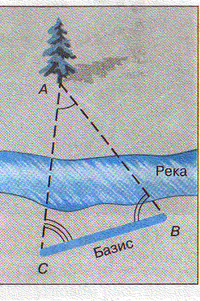

Рисунок 1

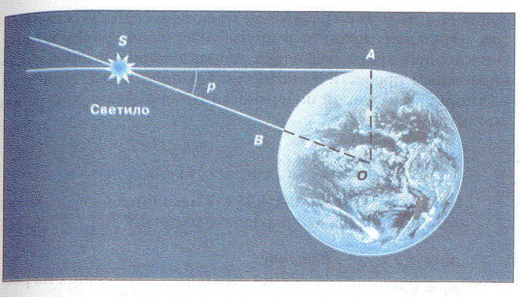

Рисунок 2

По сути дела, при этом измеряется параллактическое смещение объекта, находящегося за пределами Земли, а базисом является радиус Земли. Единственное отличие в том, что треугольник строится прямоугольный, что упрощает вычисления.
$\text{D=}\frac{\text{R⊕}}{\text{sin}p}$ Из треугольника OAS можно выразить величину расстояния SО=D: где R – радиус Земли. Конечно, со светила никто не наблюдает радиус Земли, а горизонтальный параллакс определяют по измерениям высоты светила в момент верхней кульминации из двух точек Земли, находящихся на одном меридиане и имеющих известные широты, по аналогии с методом Эратосфена. Очевидно, что чем дальше расположен объект, тем меньше его параллакс. Наибольшее значение имеет параллакс Луны (р _{o} =57΄02΄΄), параллакс Солнца р_{o} = 8,79′′. Такому значению параллакса соответствует расстояние до Солнца равное 150000000 км. Это расстояние принимается за одну астрономическую единицу (1а.е.) и используется при измерении расстояний между телами Солнечной системы.
Для малых углов sinp≈p, при этом р выражен в радианах. Если р выразить в секундах, то формула примет вид: $\text{D=}\frac{\text{206265''}}{p}R$_{o}, так как в одном радиане 206265′′.
Методом горизонтального параллакса определяли расстояние до объектов вплоть до второй половине 20 века, когда появились новые методы определения расстояний в Солнечной системе - радиолокация и лазерная локация.
Во второй половине XX в. развитие радиотехники позволило определять расстояния до тел Солнечной системы посредством радиолокации. Он заключается в том, что на небесное тело посылают мощный кратковременный импульс, а затем принимают отраженный сигнал. Скорость распространения радиоволны равна скорости света в вакууме: с = 299 792 458 м/с.. Первым объектом среди них стала Луна. Затем радиолокационными методами были уточнены расстояния до Венеры, Меркурия, Марса и Юпитера. На основе радиолокации Венеры величина астрономической единицы определена с точностью порядка километра.
В настоящее время благодаря использованию лазеров – оптических квантовых генераторов, стало возможным провести оптическую локацию Луны. Метод лазерной локации аналогичен радиолокации, однако точность измерения значительно выше. При этом расстояния до лунной поверхности измеряется с точностью до сантиметра.

Вопросы для закрепления теоретического материала к
практической работе

      - Меняется ли и по какой причине горизонтальный параллакс Солнца в течение года?
      - Каким методом определяется расстояние до ближайших планет в настоящее время?
      - Что нужно знать, чтобы вычислить расстояние до какого – нибудь тела Солнечной системы?
      - Что такое лазерная локация?
      - Что такое горизонтальный экваториальный параллакс?
      - В чем заключается радиолокационный метод определения расстояния до тел Солнечной системы?

Задания для практической работы

1. Выполнить тестовое задание на отдельных листках, сдать и получить допуск к практической работе
2. Определить средние гелиоцентрические расстояния планет (от Солнца).
3. Определить геоцентрическое (от Земли) расстояние планеты.
4. По таблице определить горизонтальный параллакс Сатурна
5. По таблице определить радиус Земли
6. Определить расстояние от Земли до Сатурна
7. Провести сравнительный анализ методов определения расстояния до тел Солнечной системы

Инструкция по выполнению практической работы

При проведении практической работы используется интерактивный метод - работа в малых группах
Организация: студентов разделить на 3 малые группы.
В каждой группе определяется спикер, оппоненты и эксперт.
Выдаются карточки с заданиями.
Под руководством спикера члены групп выполняют задания, записываются ответы, ответы сверяются с карточкой с решениями, анализируются ошибки, экспертами выбирается наиболее активный член группы.
Наиболее активные члены 3-х групп решают задачи на всех 3-х карточках, экспертом определяется наиболее активный член группы, решивший правильно наибольшее количество заданий.

Задание 1
Определение расстояний от Земли до планет.
1. По справочным таблицам определить средние гелиоцентрические расстояния планет (от Солнца).
2. Вычертить в масштабе расположение Солнца, Земли и планет
3. Зная угловое расстояние планеты от Солнца, определить геоцентрическое (от Земли) расстояние планеты.
4. Положение планеты относительно звезд определить непосредственно из наблюдений и нанести на звездную карту.
5. Положение Солнца найти от точки весеннего или осеннего равноденствий, считая его движение по эклиптике равномерным.
6. Зная расположение светил на звездной карте, по координатной сетке оценить угловое расстояние между ними.
7. Если известны прямые восхождения a и склонение d светил из астрономического календаря, то приближенно угловое расстояние между ними d равно разности прямых восхождений или более точно можно вычислить по формуле
cos d = sinδ₁ · sin δ₂ + cosδ₁ · cosδ₂ · cosα₁ – α₂

Задание 2
Определение расстояния от Земли до Сатурна
1. Нарисовать рисунок 1

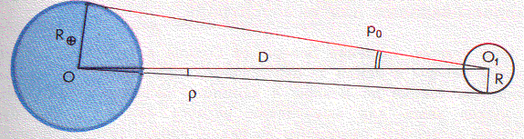

Рисунок 1

2. По таблице определить горизонтальный параллакс Сатурна ( 0,9’’)
3 По таблице определить радиус Земли (6370 км)
4. Радиальная мера угла: 1 рад = 57,3⁰ = 3438' = 206265"
5. Определить расстояние от Земли до Сатурна по формуле D_{c} = R _{o} / sin p₀
6. Вычислить D_{c} = 206265" х 6370 км / 0,9 " = 1459897833 км = 9,73 а.е.

Задание 3

Сравнить методы определения расстояния до тел Солнечной системы
            - Составить таблицу 1
Таблица 1
Метод | Суть метода | Точность измерения | Какие задачи решает метод
Горизонтальный параллакс
Радиолокационный метод
Лазерная локация

            - Заполнить столбцы таблицы
            - Сделать вывод о перспективах методов.

Порядок выполнения отчета по практической работе

1. Записывается тема практической работы
2. Определяется средние гелиоцентрические расстояния планет (от Солнца).
3. Определяется геоцентрическое (от Земли) расстояние планеты.
4. По таблице определяется горизонтальный параллакс Сатурна
5. По таблице определяется радиус Земли
6. Определяется расстояние от Земли до Сатурна
7. Проводится сравнительный анализ методов определения расстояния до тел Солнечной системы
8. Отчет подписывается преподавателем с указанием замечаний и выставлением оценки (Приложение 3)

Приложение 1
Тесты для практической работы
«Определение расстояний до тел Солнечной системы»

Тестовые задания

№  п/п | Задание (вопрос) | Эталон  ответа
Блок А
Инструкция по выполнению заданий № 1 - 12: Выберите цифру, соответствующую правильному варианту ответа и запишите ее в бланк ответов
1 | Гелиоцентрическая система объясняет петлеобразное движение планет  - различием скоростей движения Земли и планеты по орбитам  - суточным вращением Земли  - сочетанием движения Солнца по эклиптике и движения планет вокруг Солнца  4. изменением скорости движения планеты по орбите | 1
2 | Горизонтальным параллаксом называется  - угол, под которым со светила виден радиус Земли, перпендикулярный лучу зрения  - угол, под которым со светила виден радиус Луны, перпендикулярный лучу зрения  - угол, под которым со светила виден радиус Земли, параллельный лучу зрения | 1
3 | Чему равен линейный диаметр Луны, если она видна с расстояния 400 000 км под углом примерно 30⁰?  - 3000 км  2. 3490 км  3. 5780 км | 2
4 | При наблюдении прохождения Меркурия по диску Солнца определили, что его угловой радиус равен 5,5'', а горизонтальный параллакс составил 14, 4 ''. Линейный радиус Меркурия по этим данным составил  - 5260 км  2. 2560 км  3. 6520 км | 2
5 | Если расстояние от Земли до Луны в перигее составляет 363 тыс. Км, то горизонтальный параллакс Луны составит  1. 5⁰ ; 2. 1⁰; 3. 3⁰ | 2
6 | Параллакс Альтаира 0,20. Чему равно расстояние до этой звезды в световых годах?  - 18, 6 световых лет  - 16, 8 световых лет  3. 10,6 световых лет | 2
7 | Отношение разности величин экваториального и полярного радиусов Земли к величине экваториального называется  1. растяжением  2. сжатием  3. сложением | 2
8 | Явление параллактического смещения, это  - вычисление расстояния на основе измерений длины двух сторон и угла в треугольнике  - вычисление расстояния на основе измерений углов в треугольнике  3. вычисление расстояния на основе измерений длины одной из сторон (базиса) и двух углов в треугольнике | 3
9 | Параллакс Луны, Солнца и планет  - параллакс Луны больше параллакса Солнца и планет  - параллакс Луны меньше параллакса Солнца и планет  - параллакс Луны такой же как и параллакс Солнца и планет | 1
10 | Какое расстояние принимается за 1 а.е.?  - 15 000 000 км  - 1 500 000 км  - 150 000 000 км | 3
11 | Определение расстояний до тел Солнечной системы способом  - радиолокации  - ультрафиолетового излучения  - светового сигнала | 1
12 | Расстояние до лунной поверхности измеряется с точностью до  - 1 метра  - нескольких миллиметров  - нескольких сантиметров | 3
Блок Б
Инструкция по выполнению заданий № 13-20: В соответствующую строку бланка ответов запишите ответ на вопрос, окончание предложения или пропущенные слова
13 | Горизонтальным параллаксом (р) называется ………, под которым со светила, находящегося на горизонте, виден радиус Земли, перпендикулярный лучу зрения | угол
14 | Чем дальше расположен объект, тем ……… его параллакс | меньше
15 | Наибольшее значение имеет параллакс …….. | Луны
16 | ………….. км - это расстояние принимается за одну астрономическую единицу (1а.е.) и используется при измерении расстояний между телами Солнечной системы | 150000000 км
17 | Новые методы определения расстояний в Солнечной системе - радиолокация и …………….. | лазерная локация
18 | Измерять расстояние от Земли до Солнца удалось в………… | XVIII в.
19 | Параллакс Солнца……… | 8,8 "
20 | Параллакс Луны……. | 57"

Приложение 2

Критерии оценки тестового задания студентов

оценка «5» - ставится за полностью и правильно выбранные ответы на 90-100% тестов;
оценка «4» - ставится за полностью и правильно выбранные ответы на 80-89% тестов;
оценка «3» - ставится за полностью и правильно выбранные ответы на 70-79% тестов;
оценка «2» - ставится за неправильно выбранные ответы на более 80% тестов или задание не выполнялось вообще

Образец отчета по практической работе Приложение 3

ПЗ 2 Определение расстояний до тел Солнечной системы

Тема 2.2 «Определение расстояний и размеров тел в Солнечной системе»

Задачи практической работы
1. Изучить методы определения расстояний до тел Солнечной системы
2. Освоить практические умения и навыки обращения с различными приборами, установками, оборудованием, аппаратурой, а также исследовательские умения наблюдать, сравнивать, анализировать, устанавливать зависимости

Задания для практической работы
1. Определить средние гелиоцентрические расстояния планет (от Солнца).
2. Определить геоцентрическое (от Земли) расстояние планеты.
3. По таблице определить горизонтальный параллакс Сатурна
4. По таблице определить радиус Земли
5. Определить расстояние от Земли до Сатурна
6. Провести сравнительный анализ методов определения расстояния до тел Солнечной системы

Результаты измерений и исследований:

1. Рисунок для определения расстояний до тел Солнечной системы

Рисунок 1
2. Расстояние до Сатурна равно 9,73 а.е.
3. Сравнительный анализ методов определения расстояния до тел Солнечной системы приведен в таблице 1
Таблица 1
Метод | Суть метода | Точность измерения | Какие задачи решает метод
Горизонтальный параллакс
Радиолокационный метод
Лазерная локация

Выводы:

1. Горизонтальным параллаксом (р) называется угол, под которым со светила, находящегося на горизонте, виден радиус Земли, перпендикулярный лучу зрения
2. Измеряется параллактическое смещение объекта, находящегося за пределами Земли, а базисом является радиус Земли.
3. Чем дальше расположен объект, тем меньше его параллакс. Наибольшее значение имеет параллакс Луны (р _{o} =57΄02΄΄), параллакс Солнца р_{o} = 8,79′′.
4. Такому значению параллакса соответствует расстояние до Солнца равное 150000000 км. Это расстояние принимается за одну астрономическую единицу (1а.е.) и используется при измерении расстояний между телами Солнечной системы.
5.. Если р выразить в секундах, то формула для расчета расстояния до небесных тел имеет вид: $\text{D=}\frac{\text{206265''}}{p}R$
6. Новые методы определения расстояний в Солнечной системе - радиолокация и лазерная локация.

Замечания и оценка преподавателя___________________________________________

Подпись преподавателя_________________

Приложение 4

Критерии оценки выполненной студентами практической работы:

оценка «5» - ставится в том случае, если: работа выполнена самостоятельно в полном объеме с соблюдением необходимой последовательности проведения наблюдений, опытов и измерений, все эксперименты проводит в условиях и режимах, обеспечивающих получение правильных результатов и выводов, в представленном отчете правильно и аккуратно выполнены все записи, вычисления и сделан вывод;
оценка «4» ставится в том случае, если: работа выполнена самостоятельно в полном объеме с соблюдением необходимой последовательности проведения наблюдений, опытов и измерений, все эксперименты проводит в условиях и режимах, обеспечивающих получение правильных результатов и выводов, в представленном отчете правильно и аккуратно выполнены все записи, но имеются незначительные ошибки в оформлении, сделан вывод;
оценка «3» ставится, если: работа выполнена не полностью, объем выполненной части таков, что можно сделать выводы, что в ходе наблюдения, опыта и измерений применялись нерациональные условия, что привело к получению не верных результатов, в отчете были допущены ошибки и исправления;
оценка «2» ставится в том случае, если: работа выполнена не полностью, объем выполненной части работы не позволяет сделать правильные выводы, вычисления не верны, допущены грубые ошибки или работа не выполнена вообще

Раздел 3 ПРИРОДА ТЕЛ СОЛНЕЧНОЙ СИСТЕМЫ

Тема 3.2 «Планеты земной группы»

ПЗ 3 Планеты земной группы

Цель занятия:
- закрепить теоретические знания по теме;
- приобрести практические навыки по определению характеристик планет земной группы
- приобрести умения определять сходство и различие планет земной группы

Образовательные результаты, заявленные во ФГОС
четвертого поколения

Студент должен
уметь:
- описывать и объяснять общность характеристик планет земной группы;
- описывать характеристики планет земной группы
знать:
- смысл физических понятий: литосфера, гидросфера, эскарпы, пириты;
- химические составы атмосфер планет земной группы, форму рельефа, суточные колебания температур на планетах земной группы

Задачи практической работы

1. Изучить характеристики планет земной группы, их сходство и различие
2. Освоить практические умения и навыки определения места нахождения планет в Солнечной системе, их порядок расположения, размеры планет и их орбиты, наличие спутников, а также исследовательские умения наблюдать, сравнивать, анализировать, устанавливать зависимости
3. Выполнить практическую работу
4. Оформить отчет по практической работе

Обеспеченность занятия (средства обучения)

1. Учебно-методическая литература:
- Воронцов-Вельяминов Б.А. Страут Е.К.. Астрономия. 11 класс: Учебник для общеобразовательных учреждений.– М., Дрофа, 2014. стр. 95-110

2. Справочная литература:
- школьный астрономический календарь (ШАК);
- таблица гелиоцентрических долгот планет;
- таблица «Основные сведения о наиболее ярких звездах, видимых в России»;
- таблица «Основные характеристики планет Солнечной системы»

3. Технические средства обучения:
- подвижная карта звездного неба (ПКЗН);
- персональный компьютер

4. Тестовые задания «Планеты земной группы» для проверки знаний и получения допуска к практической работе (один вариант, количество - 25 экземпляров) Приложение 1
Критерии оценки тестового задания студентов Приложение 2

5. Рабочая тетрадь обычная в клетку

6. Образцы документов:
- методические указания по практической работе (1 экз. каждой паре студентов);
- инструкции по технике безопасности (1 экз. каждой паре студентов)

7. Раздаточные материалы:
- задания для трех групп;
- бланки отчетов по практической работе (каждому студенту)

8. Калькулятор простой

9. Ручка

10. Карандаш простой

11. Чертежные принадлежности:
- линейка измерительная
- транспортир

Краткие теоретические и учебно-методические материалы
по теме практической работы

Сложное видимое движение планет на небесной сфере обусловлено обращением планет Солнечной системы вокруг Солнца. Само слово "планета" в переводе с древнегреческого означает "блуждающая" или "бродяга". Траектория движения небесного тела называется его орбитой.
По отношению к орбите Земли планеты разделяются на внутренние (нижние) - Меркурий, Венера, их орбиты расположены внутри земной орбиты, и внешние (верхние) - Марс, Юпитер, Сатурн, Уран, Нептун их орбиты расположены вне орбиты Земли. Внешние планеты всегда повернуты к Земле стороной, освещаемой Солнцем. Внутренние планеты меняют свои фазы подобно Луне. Плоскости орбит всех планет Солнечной системы лежат вблизи плоскости эклиптики, отклоняясь от нее менее, чем на 7°. Скорости движения планет по орбитам различны и убывают с удалением планет от Солнца. Земля движется медленнее Меркурия и Венеры, но быстрее всех остальных планет. Из-за различия скоростей движения планет в определенные моменты времени возникают различные взаимные расположения Солнца и планет.
Особые, геометрически правильные, взаимные расположения Солнца, Земли и планет называются конфигурациями. Одинаковые конфигурации планет происходят в разных точках их орбит, напротив разных созвездий, в разное время года. Конфигурации, которые создаются нижними и верхними планетами различны.
У нижних планет это соединения V₁ и V₃ (верхнее и нижнее) и элонгации V₂ и V₄ (восточная и западная). У верхних планет это – квадратуры M₂ и М₄ (восточная и западная), соединение M₁ и противостояние M₃.
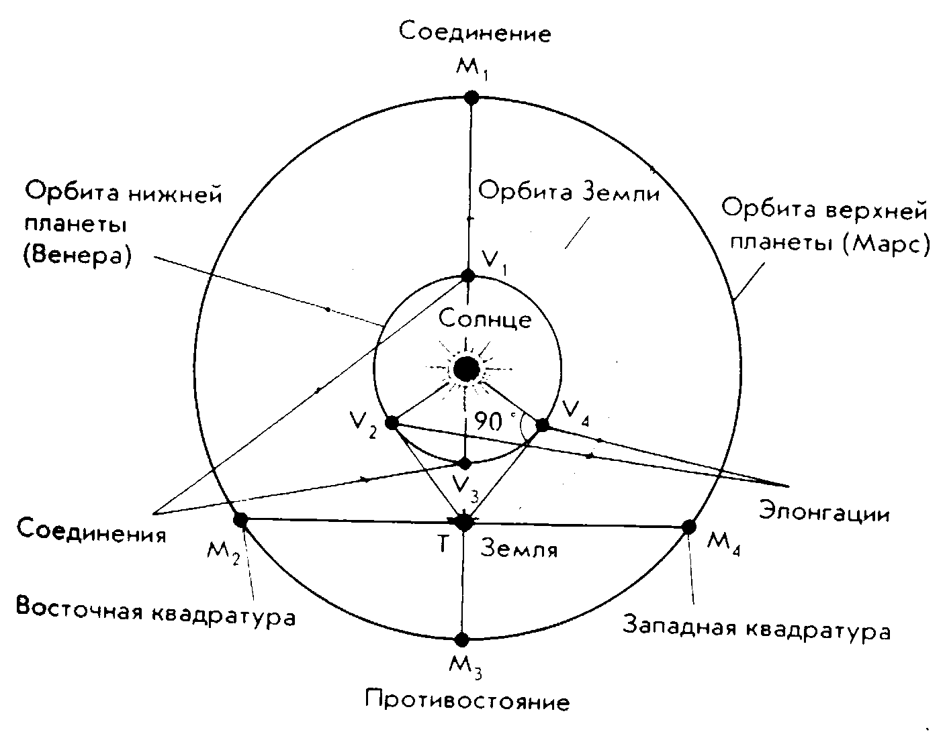
Что же стоит за этими страшными названиями. Соединения - это расположение Солнца, Земли и планеты на одной прямой, при этом планета находится либо между Солнцем и Землей (нижнее соединение), либо прячется от Земли за Солнцем (верхнее соединение). Единственной конфигурацией, в которой может находиться любая, и нижняя, и верхняя планета, является верхнее соединение, при этом планету естественно нельзя наблюдать.
Нижнее соединение присуще только нижним планетам, при этом, хотя и достаточно редко, мы можем наблюдать прохождение Меркурия и Венеры ( в виде черного кружка) на фоне диска Солнца.
Видимое движение нижних планет напоминает колебательное движение около Солнца. Максимальное угловое удаление нижних планет от Солнца называется элонгацией. В случае элонгации Земля планета и Солнце образуют прямоугольный треугольник, при этом в вершине прямого угла находится планета. Наибольшая элонгация Меркурия - 28˚, Венеры - 48˚. С Земли в это время видно не все освещенное Солнцем полушарие планеты, а только его часть, называемая фазой. При восточной элонгации планета видна на западе вскоре после захода Солнца, при западной – на востоке незадолго перед восходом Солнца.
Наиболее удобный момент наблюдения верхних планет – это противостояние. Все три небесных тела, как и при соединении, находятся на одной линии, но Земля в этом случае расположена между Солнцем и планетой и все полушарие планеты освещено Солнцем. Внешняя планета может находиться на любом угловом расстоянии от Солнца от 0˚ до 180˚. Когда угловое расстояние между Солнцем и верхней планетой составляет 90˚, то говорят, что планета находится в квадратуре (квадратура – угловая четверть круга), соответственно в восточной или западной, как и при элонгации. В этом случае Земля, Солнце и планета так же образуют прямоугольный треугольник, но в вершине прямого угла находится Земля.
Наблюдая за внутренней планетой с Земли, мы можем заметить следующие моменты. Соединение, когда планета находится за Солнцем и не видна. Через какое-то время планета (как и Луна после новолуния) выходит слева из-за Солнца и становится доступной для наблюдений на западе в лучах вечерней зари. Постепенно планета достигает наибольшего удаления от Солнца (восточной элонгации), при которой условия вечерней видимости наиболее благоприятны, а затем начинает, двигаясь относительно Солнца слева направо, приближаться к Солнцу и вновь вступает в соединение с Солнцем, находясь перед ним. После соединения планета оказывается справа от Солнца, достигает западной элонгации, проходя фазы от узкого серпа до половины диска, и видна на востоке по утрам. Затем движение меняется на обратное, справа - налево, планета перемещается к Солнцу, уменьшаясь в угловых размерах и приближаясь к полной фазе. После выхода из-за Солнца планета видна в полной фазе, в восточной элонгации видна половина освещенного диска, затем фаза начинает уменьшаться, но угловые размеры серпа увеличиваются, т.к. планета приближается к Земле.
Внутренние планеты не отходят далеко от Солнца и всегда наблюдаются в лучах утренней или вечерней зари. Величина элонгации Меркурия невелика - не более 28°, остальное время Меркурий постоянно скрывается в лучах Солнца и доступен наблюдениям только вблизи элонгаций. Венера отходит от Солнца на 45°-48° и легко наблюдается в виде "утренней" или "вечерней звезды" как самый яркий объект на сумеречном небе. Примерно через полтора года положения Венеры повторяются.
Внешние планеты отходят от Солнца на любое расстояние и всегда видны в полной фазе. Когда внешняя планета видна после захода Солнца на западе, она перемещается среди звезд прямым движением, т. е. с запада на восток как и Солнце. Но скорость ее движения меньше, Солнце постепенно нагоняет планету, и она перестает быть видимой в лучах Солнца, вступая в соединение. Затем, когда Солнце обгонит планету, она становится видимой на востоке перед восходом Солнца. Скорость прямого движения постепенно уменьшается, планета останавливается и затем начинает перемещаться среди звезд попятным движением с востока на запад, описывая замкнутую петлю или просто зигзаг. Через некоторое время планета снова останавливается, меняет направление своего движения на прямое, снова ее с запада нагоняет Солнце, и она перестает быть видимой. Из-за большого расстояния от Солнца внешние планеты почти не имеют фаз и всегда видны полным диском. В середине дуги своего попятного движения планеты находятся в созвездии, противоположном тому, в котором находится Солнце и доступны для наблюдений всю ночь. Планеты движутся всегда по зодиакальным созвездиям вблизи эклиптики, т. к. углы наклона их орбит не превышают 2°-3° (у Меркурия 7°). Наиболее быстро относительно звезд перемещаются Венера и Марс, медленнее Юпитер и еще медленнее Сатурн.
Сравнительная характеристика направления вращения планет и наклона оси вращения к плоскости орбиты:

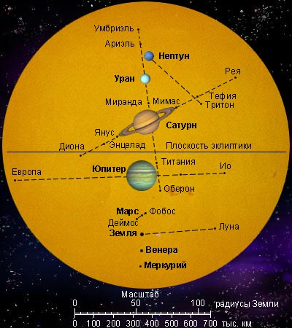

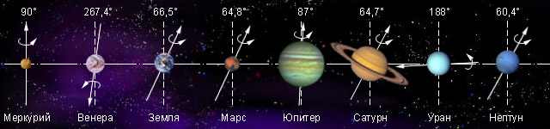

Характерные особенности атмосфер планет:
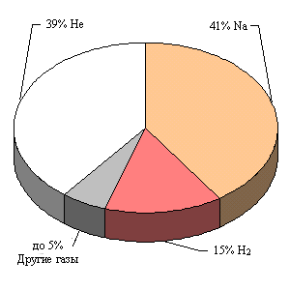
Атмосфера Меркурия
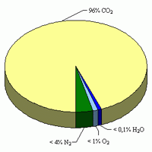 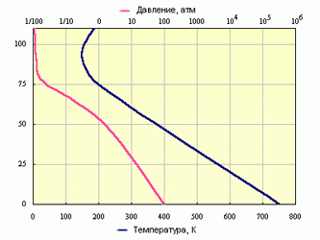
Атмосфера Венеры
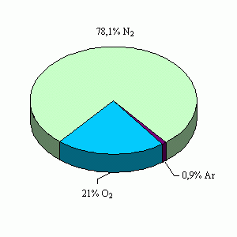 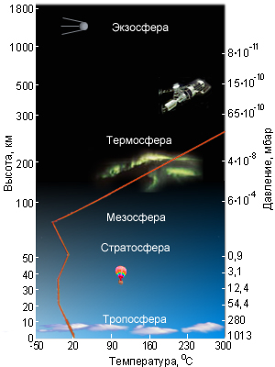
Атмосфера Земли
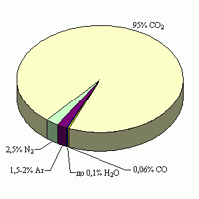 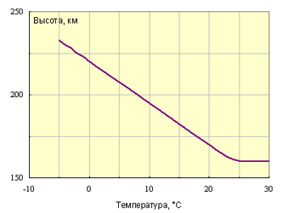
Атмосфера Марса

Рельефы поверхностей планет земной группы:

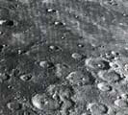 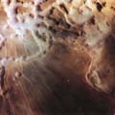 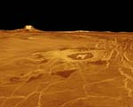
Меркурий Марс Венера

Сравнительные размеры Меркурия и крупных спутников:
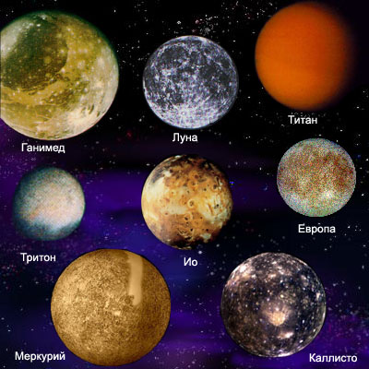
Характеристика планет земной группы
Характеристики | Планеты земной группы
1. Масса | Меньше массы Земли: 0,05М – 1М
2. Размеры | Меньше диаметра Земли: 0,38D – 1D
3. Плотность | Велика: 3,9ρ_{воды} – 5,5ρ_{воды}
4. Зависимость плотности от расстояния до центра | Наличие резкого перепада плотности – существует твердая поверхность
5. Спутники | Небольшое количество: 1-2

Название | Радиус в радиусах Земли | Масса в массах Земли | Расстояние от Солнца
Меркурий | 0,38 R  | 0,05 М  | 0,4
Венера | 0,9 R  | 0,81 М  | 0,7
Земля | 1 | 1 | 1
Марс | 0,5 R  | 0,1 М  | 1,5

Вопросы для закрепления теоретического материала к
практической работе

      - Какая из планет земной группы больше (меньше) других по размерам?
      - Какие нужно знать физические характеристики планеты, чтобы вычислить ее среднюю плотность?
      - В чем сходство и различие атмосфер планет земной группы?
      - Какое научное и практическое значение имеет изучение планет земной группы?
      - Происходила ли на Земле смена времен года, если бы ось Земли была перпендикулярна к плоскости орбиты нашей планеты?
      - В чем сходство и различие поверхностей планет земной группы?

Задания для практической работы

1. Выполнить тестовое задание на отдельных листках, сдать и получить допуск к практической работе
2. Систематизировать физические характеристики планет
3. Построить в масштабе сравнительные рисунки орбит для Земной группы планет
4. Нарисовать в масштабе размеры планет и наклоны осей вращения планет земной группы
5. Сформулировать выводы по результатам практической работы

Инструкция по выполнению практической работы

При проведении практической работы используется интерактивный метод - работа в малых группах
Организация: студентов разделить на 3 малые группы.
В каждой группе определяется спикер, оппоненты и эксперт.
Выдаются карточки с заданиями.
Под руководством спикера члены групп выполняют задания, записываются ответы, ответы сверяются с карточкой с решениями, анализируются ошибки, экспертами выбирается наиболее активный член группы.
Наиболее активные члены 3-х групп решают задачи на всех 3-х карточках, экспертом определяется наиболее активный член группы, решивший правильно наибольшее количество заданий.

Задание 1
Данная практическая работа поможет учащимся систематизировать знания о планетах земной группы, выявить их различия и общие особенности в физических характеристиках и движении планет.
            - Систематизировать физические характеристики планет в таблице 1:

Таблица 1

Характеристики планет | Меркурий | Венера | Земля | Марс
Среднее расстояние до Солнца
Относительные размеры
Продолжительность сидерического года
Продолжительность синодического года
Наклонение орбиты
Сидерический период вращения
Синодический период вращения
Наклон оси вращения к плоскости орбиты
Относительная масса
Химический состав атмосферы
Особенности атмосферы
Температура, причины отклонения от расчетной температуры
Особенности рельефа
Спутники и кольца

Задание 2
Определить элементы орбит планет.
Она включает в себя закрепление следующих понятий: большая полуось орбиты, эксцентриситет, афелий и перигелий.
1. Используя значения этих элементов, построить сравнительные рисунки орбит для Земной группы планет (Рисунок 1 и 2)
2. Для сравнительных рисунков орбит тел, перевести данные таблицы в километрах в астрономические единицы, а затем выбрать удобный масштаб для рисунков
3.. На рисунках отметить вертикальную и горизонтальную оси. На вертикальной оси отметить большие полуоси (вверх и вниз), на горизонтальной оси отметить перигейное расстояние справа, а афельное расстояние слева, через полученные точки провести орбиту.

Задание 3
Нарисовать размеры планет и наклоны осей вращения планет земной группы (Рисунок 3)
1. Выбрать удобный масштаб для нанесения окружностей на сравнительный рисунок.
2. Выполнять рисунки для планет Земной группы и крупных спутников.
3. С помощью транспортира отмечается угол наклона оси вращения планеты от перпендикуляра по часовой стрелке, полученную ось обозначают пунктиром.

Порядок выполнения отчета по практической работе

1. Записывается тема практической работы
2. Систематизируются физические характеристики планет
3. Строятся в масштабе сравнительные рисунки орбит для Земной группы планет
4. Рисуются в масштабе размеры планет и наклоны осей вращения планет земной группы
5. Формулируются выводы по результатам практической работы
6. Отчет подписывается преподавателем с указанием замечаний и выставлением оценки (Приложение 3)

Приложение 1
Тесты для практической работы
«Планеты земной группы»

Тестовые задания

№  п/п | Задание (вопрос) | Эталон  ответа
Блок А
Инструкция по выполнению заданий № 1 - 12: Выберите цифру, соответствующую правильному варианту ответа и запишите ее в бланк ответов
1 | Характерная черта всех планет земной группы  - отсутствие литосферы  - наличие атмосферы  - наличие литосферы | 3
2 | Третья планета от Солнца – это  - Сатурн  - Венера  - Земля | 3
3 | На какой планете Солнце может остановиться на небе и даже некоторое время двигаться в обратном направлении?  - Марс  - Юпитер  - Сатурн  - Меркурий | 4
4 | Нижний предел высот искусственных спутников Земли составляет  1. 500 км  2. 200 км  3. 300 км | 2
5 | Самой яркой на небе планетой является  - Марс  - Венера  - Юпитер  - Земля | 2
6 | На поверхности какой планеты Солнечной системы самая высокая температура?  - на Юпитере  - на Марсе  - на Венере | 3
7 | На поверхности какого небесного тела встречаются такие названия: море Спокойствия, океан Бурь, озеро Смерти?  - на Марсе  - на Юпитере  - на Луне | 3
8 | Какие две планеты Солнечной системы не имеют естественных спутников?  - Сатурн и Юпитер  - Земля и Марс  - Меркурий и Венера | 3
9 | На какой планете Солнечной системы находится самый крупнейший каньон?  - на Юпитере  - на Меркурии  - на Марсе | 3
10 | Атмосфера отсутствует  - у Марса  - у Венеры  - у Меркурия | 3
11 | У какой планеты плотность атмосферы в 100 раз больше, чем у Земли  1. у Марса  2. у Венеры  3. у Меркурия | 2
12 | Какое число известных спутников есть у Венеры  - один  - два  - ни одного | 3
Блок Б
Инструкция по выполнению заданий № 13-20: В соответствующую строку бланка ответов запишите ответ на вопрос, окончание предложения или пропущенные слова
13 | Марс имеет два спутника – Фобос и …… | Деймос
14 | Даже невооруженным глазом видно, что на Луне есть светлые области – материки и более темные - ……. | моря
15 | На больших высотах в термосфере состав атмосферы в основном…… | Гелий и водород
16 | Атмосфера отсутствует у планеты -………. | Меркурий
17 | Суточные и годичные колебания температуры на Венере ………. | отсутствуют
18 | Северное и южное полушария Венеры освещаются Солнцем…… | одинаково
19 | Один оборот вокруг оси Венера совершает за….. земных суток | 240
20 | Наклон оси вращения к плоскости орбиты у Марса ……. | 65⁰

Приложение 2

Критерии оценки тестового задания студентов

оценка «5» - ставится за полностью и правильно выбранные ответы на 90-100% тестов;
оценка «4» - ставится за полностью и правильно выбранные ответы на 80-89% тестов;
оценка «3» - ставится за полностью и правильно выбранные ответы на 70-79% тестов;
оценка «2» - ставится за неправильно выбранные ответы на более 80% тестов или задание не выполнялось вообще

Образец отчета по практической работе Приложение 3

ПЗ 3 Планеты земной группы

Тема 3.2 «Планеты земной группы»

Задачи практической работы
1. Изучить характеристики планет земной группы, их сходство и различие
2. Освоить практические умения и навыки определения места нахождения планет в Солнечной системе, их порядок расположения, размеры планет и их орбиты, наличие спутников, а также исследовательские умения наблюдать, сравнивать, анализировать, устанавливать зависимости
Задания для практической работы
1. Систематизировать физические характеристики планет
2. Построить в масштабе сравнительные рисунки орбит для Земной группы планет
3. Нарисовать в масштабе размеры планет и наклоны осей вращения планет земной группы
4. Сформулировать выводы по результатам практической работы

Результаты измерений и исследований:

1. Физические характеристики планет:
Таблица 1

Характеристики планет | Меркурий | Венера | Земля | Марс
Среднее расстояние до Солнца
Относительные размеры
Продолжительность сидерического года
Продолжительность синодического года
Наклонение орбиты
Сидерический период вращения
Синодический период вращения
Наклон оси вращения к плоскости орбиты
Относительная масса
Химический состав атмосферы
Особенности атмосферы
Температура, причины отклонения от расчетной температуры
Особенности рельефа
Спутники и кольца

2.Орбиты планет земной группы

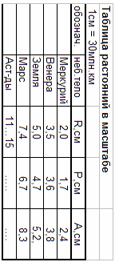
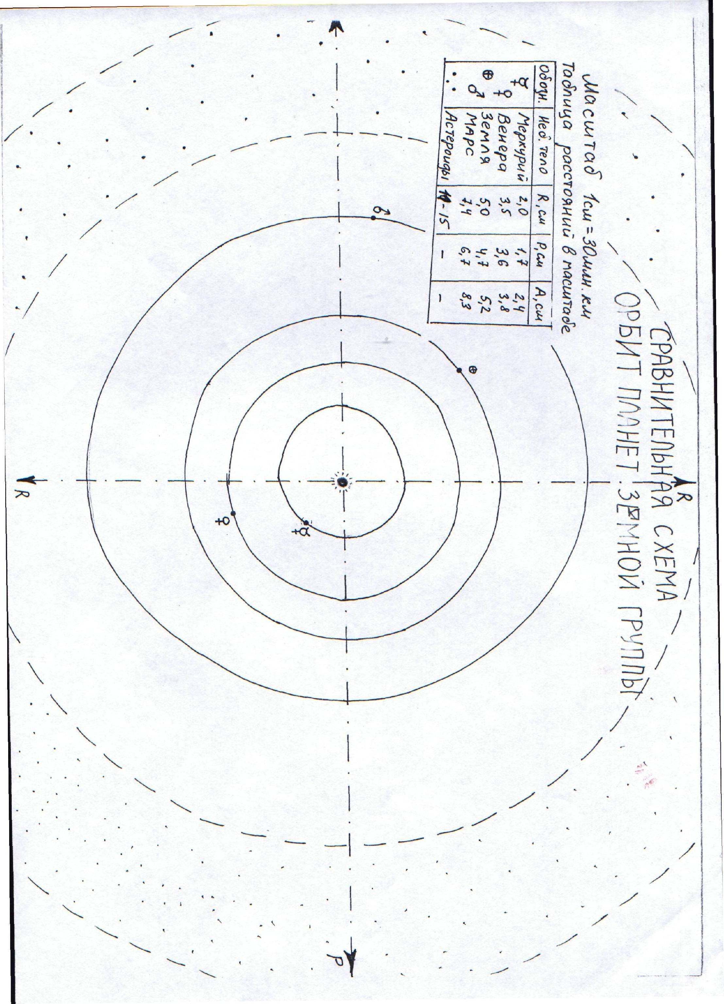

Рисунок 1

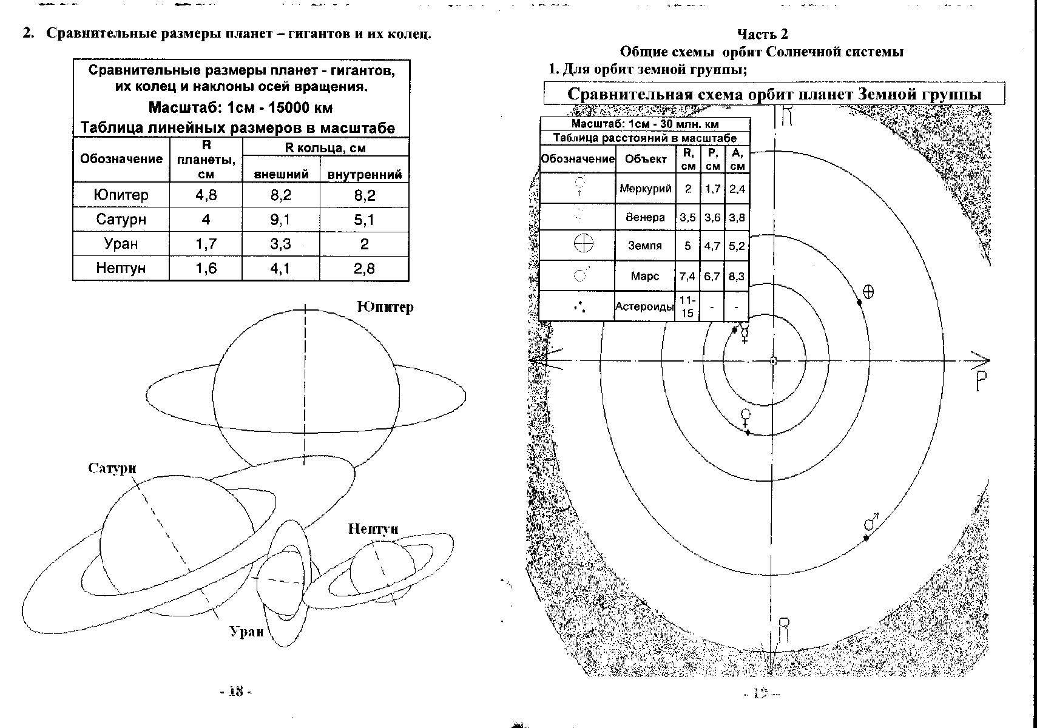

Рисунок 2

3. Сравнительные размеры и наклоны осей вращения планет земной группы

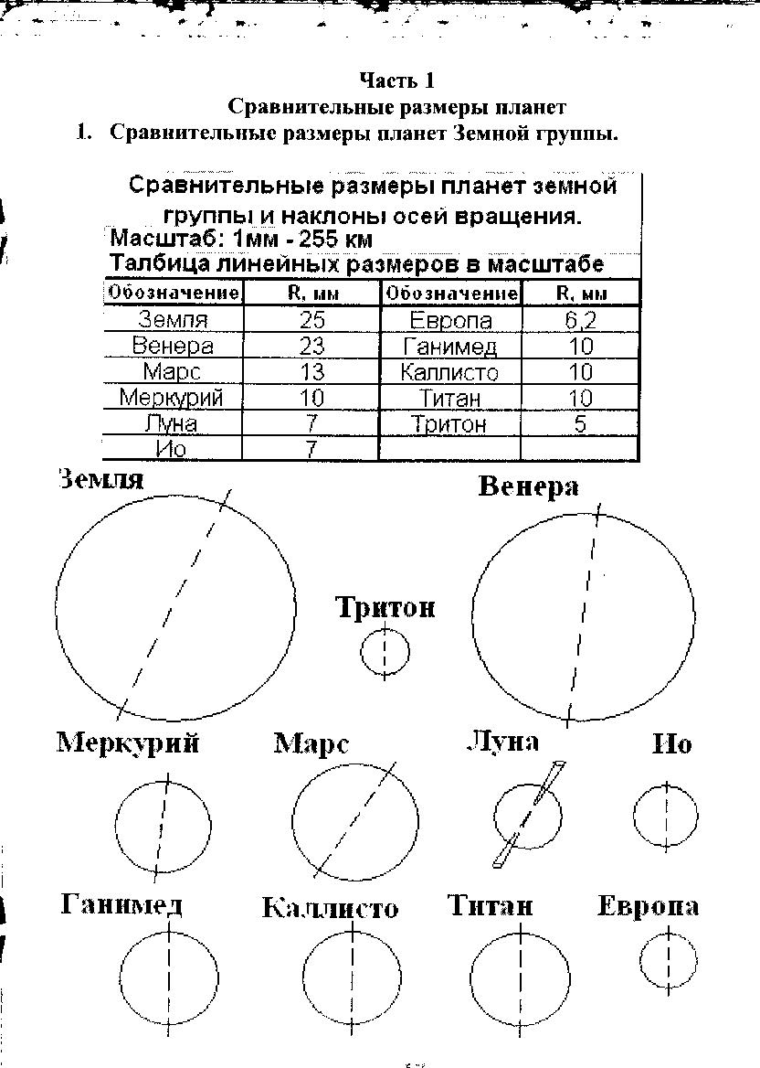

Рисунок 3

Выводы:

1. По отношению к орбите Земли планеты разделяются на внутренние (нижние) - Меркурий, Венера, их орбиты расположены внутри земной орбиты, и внешние (верхние) - Марс, Юпитер, Сатурн, Уран, Нептун их орбиты расположены вне орбиты Земли

2. Направления вращения планет и наклона оси вращения к плоскости орбиты:

3.Наличие литосферы – характерная черта всех планет земной группы.
4.Атмосфера отсутствует лишь у Меркурия.
5.Плотность атмосферы у Венеры в 100 раз больше, чем у Земли, а у Марса – в 100 раз меньше.
6.Меркурий – самая близкая к Солнцу планета.
7.Венера по размеру и массе почти одинакова с Землей

Замечания и оценка преподавателя___________________________________________

Подпись преподавателя_________________

Приложение 4

Критерии оценки выполненной студентами практической работы:

оценка «5» - ставится в том случае, если: работа выполнена самостоятельно в полном объеме с соблюдением необходимой последовательности проведения наблюдений, опытов и измерений, все эксперименты проводит в условиях и режимах, обеспечивающих получение правильных результатов и выводов, в представленном отчете правильно и аккуратно выполнены все записи, вычисления и сделан вывод;
оценка «4» ставится в том случае, если: работа выполнена самостоятельно в полном объеме с соблюдением необходимой последовательности проведения наблюдений, опытов и измерений, все эксперименты проводит в условиях и режимах, обеспечивающих получение правильных результатов и выводов, в представленном отчете правильно и аккуратно выполнены все записи, но имеются незначительные ошибки в оформлении, сделан вывод;
оценка «3» ставится, если: работа выполнена не полностью, объем выполненной части таков, что можно сделать выводы, что в ходе наблюдения, опыта и измерений применялись нерациональные условия, что привело к получению не верных результатов, в отчете были допущены ошибки и исправления;
оценка «2» ставится в том случае, если: работа выполнена не полностью, объем выполненной части работы не позволяет сделать правильные выводы, вычисления не верны, допущены грубые ошибки или работа не выполнена вообще

Раздел 4 СОЛНЦЕ И ЗВЕЗДЫ. ВСЕЛЕННАЯ

Тема 4.3 «Строение и эволюция Вселенной»

ПЗ 4 Компоненты межзвездной среды. Излучение межзвездной среды

Цель занятия:
- закрепить теоретические знания по теме;
- приобрести практические навыки по изучению состава межзвездной среды и ее характеристик
- приобрести умения определять характеристики межзвездной среды и характеристики излучений

Образовательные результаты, заявленные во ФГОС
четвертого поколения

Студент должен
уметь:
- описывать и объяснять состав межзвездной среды и характеризовать изучения;
знать:
- смысл физических понятий: туманность, темная туманность, диффузионная газовая туманность, светлая туманность, планетарная туманность, излучения, космические лучи;
- смысл физических величин: межзвездная среда, межзвездное вещество, излучение межзвездной среды

Задачи практической работы

1. Изучить состав межзвездной среды и ее характеристики, характеристики излучений межзвездной среды
2. Освоить практические умения и навыки обращения с различными приборами, установками, оборудованием, аппаратурой, а также исследовательские умения наблюдать, сравнивать, анализировать, устанавливать зависимости
3. Выполнить практическую работу
4. Оформить отчет по практической работе

Обеспеченность занятия (средства обучения)

1. Учебно-методическая литература:
- Воронцов-Вельяминов Б.А. Страут Е.К.. Астрономия. 11 класс: Учебник для общеобразовательных учреждений.– М., Дрофа, 2014. стр. 62-69

2. Справочная литература:
- школьный астрономический календарь (ШАК);
- таблица гелиоцентрических долгот планет;
- таблица «Основные сведения о наиболее ярких звездах, видимых в России»;
- таблица «Основные характеристики планет Солнечной системы»

3. Технические средства обучения:
- подвижная карта звездного неба (ПКЗН);
- персональный компьютер

4. Тестовые задания «Компоненты межзвездной среды. Излучение межзвездной среды» для проверки знаний и получения допуска к практической работе (один вариант, количество - 25 экземпляров) Приложение 1
Критерии оценки тестового задания студентов Приложение 2

5. Рабочая тетрадь обычная в клетку

6. Образцы документов:
- методические указания по практической работе (1 экз. каждой паре студентов);
- инструкции по технике безопасности (1 экз. каждой паре студентов)

7. Раздаточные материалы:
- задания для трех групп;
- бланки отчетов по практической работе (каждому студенту)

8. Калькулятор простой

9. Ручка

10. Карандаш простой

11. Чертежные принадлежности:
- линейка измерительная

Краткие теоретические и учебно-методические материалы
по теме практической работы

Вещество и поля, заполняющие межзвездное пространство внутри галактик, называются межзвездной средой. Основной составляющей межзвездной среды является межзвездный газ, состоящий примерно на 90% (по числу атомов) из водорода. Он довольно равномерно перемешан с межзвездной пылью, составляющей по массе около 1% межзвездной среды, и пронизывается межзвездными магнитными полями, космическими лучами и электромагнитным излучением.
Все компоненты межзвездной среды тесно взаимосвязаны. Межзвездный газ в большей или меньшей степени ионизован космическими лучами и жестким электромагнитным излучением и поэтому интенсивно взаимодействует с магнитными полями. Магнитное поле влияет на движение ионов, которые посредством соударений передают это влияние нейтральным атомам и пылинкам.
Правда, последние обычно бывают электрически заряжены благодаря фотоэффекту, вызванному УФ-излучением, или «налипанию» электронов. На движение таких пылинок магнитное поле оказывает прямое действие.
Космические лучи и электромагнитное излучение, поглощаемые газом и пылью, нагревают и ионизуют их. В свою очередь межзвездные газ и пыль излучают электромагнитные волны в диапазонах от длинноволнового радиоизлучения до жестких гамма лучей. Давление космических лучей и магнитного поля играет большую роль в крупномасштабной динамике межзвездной среды. В то же время межзвездный газ, участвуя в дифференциальном вращении Галактики, увлекает за собой силовые линии магнитного поля и запутывает их, вызывая тем самым усиление магнитного поля. Космические лучи оказывают влияние на конфигурацию магнитных полей, которые со своей стороны определяют диффузию космических лучей в Галактике. Т.о. каждый компонент межзвездной среды находится во взаимодействии с другими компонентами.
Межзвездная среда тесно связана со звездами и межгалактической средой.
Из межзвездного газа образуются звезды, которые на поздних стадиях эволюции снова отдают часть своего вещества межзвездной среде. В результате этого обмена межзвездная среда обогащается создаваемыми в недрах звезд тяжелыми элементами. Звезды поставляют также в межзвездную среду электромагнитное излучение и космические лучи (особенно при взрывах сверхновых звезд). Часть вещества из межзвездной среды выбрасывается в межгалактическое пространство, а горячий межгалактический газ своим излучением и давлением может оказывать влияние на ионизацию межзвездной среды и ее динамику.
В настоящее время наиболее важные наблюдения межзвездной среды сделаны в радио и ИК-области электромагнитного излучения. Многие виды межзвездного вещества (такие как твердые тела с диаметром более одного миллиметра) почти невозможно обнаружить на основе их излучения или поглощения.
Масса этих видов материи может быть даже больше, чем наблюдаемая масса всех других видов вместе взятых. Однако верхний предел полной массы межзвездной материи может быть выведен на основе ее гравитационных эффектов.
Межзвездная пыль представляет собой мелкие твердые частицы, рассеянные в межзвездном пространстве. Межзвездная пыль, как и межзвездный газ, концентрируется к галактической плоскости, образуя газово-пылевые облака клочковатой структуры. Размеры крупных газово-пылевых комплексов достигают десятков и сотен парсек, а их масса составляет величины порядка 105M! .
Изучение межзвездного поглощения света показывает, что пылинки межзвездной среды несферичны. Крупные пылинки имеют размер 0.1 – 1 мкм и состоят из тугоплавкого ядра и оболочки из летучих элементов. Имеются также очень маленькие силикатные и графитовые частицы, ответственные за поглощение
излучения в далекой УФ-области спектра.
Образование тугоплавких частиц происходит в достаточно плотной среде при температурах 500 – 2000K. Этим условиям могут удовлетворять внешние части атмосфер звезд-гигантов и сверхгигантов поздних спектральных классов, оболочки новых и сверхновых звезд, планетарные туманности и газово-пылевые сгущения, из которых возникают протозвезды. Для перехода в твердую фазу необходимо, чтобы газовое давление превысило давление насыщенного пара конденсирующегося вещества. После того как тугоплавкие зародыши частиц возникнут в таких условиях, потоки газа и световое давление переносят их в более холодные области, где на них оседают более легкоплавкие соединения.
Присутствие в межзвездной среде межзвездной пыли вызывает экстинкцию (ослабление) излучения исследуемых небесных тел. Экстинкция, обусловленная пылью, сильно зависит от направления. Например, видимый свет от галактического центра (расстояние 10 кпк) ослабевает на 30 величин. Поэтому галактический центр невозможно наблюдать в оптическом диапазоне длин волн.
Крупинки пыли, диаметр которых близок к длине волны света, рассеивают его чрезвычайно эффективно. Газ тоже может вызывать экстинкцию рассеиванием, но у него эффективность рассеивания на единицу массы намного меньше. Экстинкция межзвездными частицами может быть обусловлена либо поглощением, либо рассеиванием. При поглощении лучистая энергия преобразовывается в тепловую, которая затем переизлучается в инфракрасных длинах волн, соответствующих температуре пылевых частиц. При рассеивании направление распространения света изменяется, приводя к сокращению его интенсивности в первоначальном направлении распространения.
Помимо экстинкции межзвездная пыль вызывает также другие наблюдаемые явления. Одно из них – покраснение света звезд. Покраснение обусловлено тем фактом, что величина экстинкции становится больше для более коротких длин волн. По этой причине свет от удаленных звезд краснее, чем можно было бы ожидать на основе их спектрального класса, который определяется по относительной интенсивности спектральных линий, не подверженных экстинкции.
Найдено, что межзвездная экстинкция наибольшая на коротких длинах волн в ультрафиолете и уменьшается для более длинных волн. В инфракрасной области имеется только !10% оптической экстинкции, а в радиодиапазоне она пренебрежимо мала. Поэтому объекты, невидимые в оптической области, могут изучаться в инфракрасных лучах и на радиоволнах.
Другим наблюдаемым явлением, вызываемым пылью, является поляризация света звезд. Так как сферические частицы не могут производить какую либо поляризацию, частицы межзвездной пыли должны иметь несферическую форму. Если частицы в пылевом облаке упорядочены межзвездным магнитным полем, они будут поляризовать излучение, проходящее через облако. Степень поляризации и ее зависимость от длины волны дают информацию о свойствах пылевых частиц. По направлению поляризации можно составить карту галактического магнитного поля.
В Млечном Пути межзвездная пыль сосредоточена в очень тонком слое (около 100 парсек) в галактической плоскости. Пыль в других спиральных галактиках имеет подобное распределение, и видна непосредственно как темная полоса на диске галактики.
Температура пыли. Помимо рассеивания межзвездные гранулы также поглощают излучение. Поглощенная энергия переизлучается гранулами в инфракрасных длинах волн, соответствующих их температуре. Температура пыли в межзвездном пространстве около 10 – 20K. Соответствующая длина волны, согласно закону смещения Вина, есть 300 – 150 мкм. Около горячей звезды температура пыли может быть 100 – 600K, а максимальная эмиссия будет тогда на длинах волн 30 – 5 мкм. В HII областях температура пыли около 70 – 100K.
Все перечисленные пылевые источники излучения были открыты благодаря активному развитию инфракрасной астрономии с начала 1970-х годов. Инфракрасное излучение от ядер нормальных и активных галактик также является в большей части тепловым излучением пыли. Тепловая эмиссия от пыли является одним из наиболее важных источников инфракрасного излучения в астрономии.
Одним из сильнейших инфракрасных источников на небе является туманность вокруг звезды η Киля. Туманность состоит из ионизованного газа, но инфракрасное излучение от пыли также ясно различимо в ее спектре. В наиболее экстремальных случаях звезда может быть полностью затемнена туманностью, но выдает себя инфракрасным излучением от горячей пыли.
Состав и происхождение пыли. Межзвездная пыль содержит водяной лед, силикаты и, вероятно, графит. Размеры гранул можно определить из их рассеивающих свойств; обычно они меньше 1 мкм. Самое сильное рассеивание обусловлено гранулами ! 0.3мкм, но в пыли должны присутствовать также частицы более малых размеров.
Гранулы пыли образуются в атмосферах звезд поздних спектральных классов (К, М). Газ конденсируется в гранулы таким же образом, как вода в атмосфере Земли может конденсироваться в снег и лед. Затем гранулы выбрасываются в межзвездное пространство давлением излучения. Гранулы могут образовываться также при рождении звезды и, возможно, непосредственно из атомов и молекул в межзвездных облаках.
Темные туманности. Наблюдения других галактик показывают, что пыль концентрируется в спиральных рукавах, особенно в их внутренних частях. Помимо этого пыль концентрируется в индивидуальных облаках, которые выглядят как бедные звездами области или темные туманности на фоне Млечного Пути. Примерами объектов такого типа являются темные туманности «Конская голова» в Орионе и «Угольный мешок» в созвездии Южный Крест. Иногда темные туманности образуют расширяющиеся кольцеобразные полосы, а иногда малые, почти сферические объекты, которые Б. Бок назвал глобулами и выдвинул гипотезу, что они являются облаками, только начавшими сжиматься в звезды.
Отражающие туманности. Если пылевое облако находится вблизи яркой звезды, оно будет отражать ее свет. Поэтому отдельные пылевые облака могут иногда наблюдаться как яркие отражающие туманности. Известно около 500 отражающих туманностей.
Богатейшие отражающими туманностями области на небе находятся вокруг Плеяд и вокруг звезды-гиганта Антарес. Сам Антарес окружен большой красной отражающей туманностью. В нескольких градусах северо-западнее пояса Ориона, около большого плотного пылевого облака расположена отражающая туманность NGC 2068. Это одна из ярчайших отражающих туманностей и единственная, включенная в каталог Мессье (М78). Вокруг звезды Merope в Плеядах находится отражающая туманность NGC 1435.
Еще одной светлой и хорошо изученной отражающей туманностью является NGC 7023 в Цефее. Она также связана с темной туманностью. Освещающая звезда имеет эмиссионные линии в спектре (спектральный тип Be). Внутри туманности открыты также инфракрасные звезды. Вероятно это область звездообразования.
Межзвездный газ
Хотя газа в межзвездном пространстве больше, чем пыли (по массе примерно в сто раз), его труднее наблюдать, так как газ не вызывает общую экстинкцию света. В оптической области его можно наблюдать только на основе малого числа спектральных линий.
В спектрах некоторых звезд имелись линии, вероятно образованные в облаках, движущихся с различными скоростями. Наиболее сильными линиями в видимой области были линии нейтрального натрия и однократно ионизованного кальция. В ультрафиолетовой области линии более многочисленны. Сильнейшей является линия водорода Лайман α (λ=121.6нм).
На основе оптических и ультрафиолетовых линий было обнаружено, что многие атомы в межзвездном пространстве ионизованы. Эта ионизация обусловлена главным образом ультрафиолетовым излучением от звезд и, до некоторой степени, космическими лучами. Так как плотность межзвездного вещества очень мала, свободные электроны редко встречаются с ионами, и газ остается ионизованным.
Наблюдениями линий поглощения в видимой и ультрафиолетовой областях было открыто около тридцати элементов. С некоторыми исключениями были зарегистрированы все элементы от водорода до цинка (атомный номер 30) и несколько более тяжелых элементов. Подобно звездам, большая часть массы есть водород (около 70%) и гелий (почти 30%). Тяжелые элементы менее обильны, чем в Солнце и других звездах населения I. Полагают, что они входят в состав пылевых гранул, и потому не производят линий поглощения. Эта интерпретация подтверждается данными наблюдений, что в областях, где количество пыли меньше, чем обычно, обилие элементов в газе более близко к нормальному.
Атомарный водород. Инструментом изучения межзвездного нейтрального водорода являются ультрафиолетовые наблюдения. Сильнейшая межзвездная линия поглощения, как уже упоминалось, есть линия водорода Лайман α. Эта линия соответствует переходу электрона в атоме водорода из состояния с главным квантовым числом n =1 в состояние с n = 2 . Условия в межзвездном пространстве таковы, что почти все атомы водорода находятся в основном состоянии с n =1. Поэтому линия Лайман α является сильной линией поглощения, тогда как Бальмеровские линии поглощения, которые возникают от возбужденного начального состояния n = 2 , не наблюдаемы. (Бальмеровские линии сильны в звездных атмосферах с температурой около 10000К, где большое число атомов находится в первом возбужденном состоянии.)
Межзвездные молекулы
Открытие первых межзвездных молекул датируется 1937 – 1938 гг., когда были обнаружены молекулярные линии поглощения в спектрах некоторых звезд. Были найдены три простые двухатомные молекулы – метилидин CH, его положительный ион CH+ и циан CN. Позже некоторые другие молекулы были обнаружены в ультрафиолете (например, молекулярный водород H2 и окись углерода CO). Молекулярный водород есть наиболее распространенная межзвездная молекула, за ним следует окись углерода.
Молекулярный водород. Обнаружение и изучение молекулярного водорода стало одним из наиболее важных достижений УФ-астрономии. Молекулярный водород имеет сильную полосу поглощения на длине волны 105нм, которую впервые наблюдал в 1970 г. Джордж Р. Каррутерс (George R. Carruthers) при помощи ракеты, но более обширные наблюдения смогли быть проведены только с помощью спутника «Коперник». Наблюдения показали, что значительная часть межзвездного водорода является молекулярной, и что эта часть сильно возрастает для более плотных облаков с более высокой экстинкцией. В облаках с визуальной экстинкцией большей, чем 1m, по существу весь водород является молекулярным.
Водородные молекулы образуются на поверхности межзвездных гранул, которые действуют как химический катализатор. Пыль также необходима, чтобы заслонить молекулы от звездного ультрафиолетового излучения, которое иначе разрушило бы их. Т.о. молекулярный водород обнаруживается там, где пыль является обильной.
Планетарные туманности
Яркие области ионизованного газа встречаются не только в сочетании с вновь образованными звездами, но и вокруг звезд в поздних стадиях их эволюции. Среди них так называемые планетарные туманности – газовые оболочки вокруг небольших горячих голубых звезд. Как мы уже видели, рассматривая звездную эволюцию, неустойчивость может привести к стадии гелиевого горения. Некоторые звезды начинают пульсировать, а у некоторых вся внешняя атмосфера может быть сброшена в пространство взрывным образом. В последнем случае вокруг небольшой и горячей (50000 – 100000К) звезды, ядра первоначальной звезды, будет образована газовая оболочка, расширяющаяся со скоростью 20 – 30км/с.
Планетарные туманности получили такое название в 19-м столетии, так как некоторые малые туманности визуально выглядели похожими на планеты, такие как Уран. Видимый диаметр наименьших известных планетарных туманностей всего лишь несколько дуговых секунд, тогда как наибольшие туманности (такие как Helix Nebula (Улитка)) могут быть до одного градуса в диаметре.
Расширяющийся газ в планетарных туманностях ионизуется ультрафиолетовым излучением от центральной звезды, и его спектр содержит много таких же ярких эмиссионных линий, как спектр HII области. Наиболее яркие эмиссионные линии часто обусловлены запрещенными переходами. Например, зеленый цвет центральной части Кольцевой туманности в Лире обусловлен запрещенными линиями дважды ионизованного кислорода (495.9 и 500.7нм). Красный цвет внешних частей обусловлен α-линией Бальмеровской серии водорода (656.3нм) и запрещенными линиями ионизованного азота (654.8нм, 658.3нм).
Планетарные туманности обычно намного более симметричны по форме, чем большинство HII областей, и они расширяются быстрее. Например, хорошо известная Кольцевая туманность в Лире (М57) заметно расширилась на фотографиях, сделанных с 50-летним интервалом. За несколько десятков тысяч лет планетарные туманности растворяются в межзвездной среде, а их центральные звезды остывают, становясь белыми карликами. Полное число планетарных туманностей в Млечном Пути оценивается в 50000. Около 1000 действительно обнаружены.
Большая часть межзвездной среды не доступна наблюдениям ни в какие оптические телескопы. Наиболее яркое исключение из этого правила – газовые эмиссионные туманности, наблюдавшиеся еще с самыми примитивными оптическими средствами. Самая известная из них – Большая туманность Ориона, которая видна даже невооруженным глазом (при условии очень хорошего зрения) и особенно красива при наблюдении в сильный бинокль или небольшой телескоп.
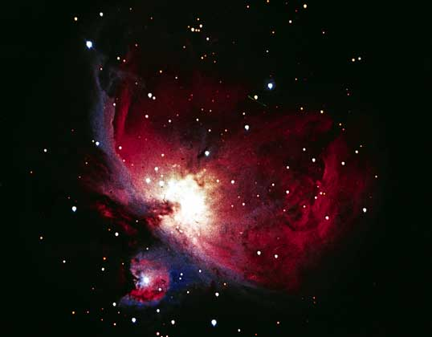
Известны многие сотни газовых туманностей на различных расстояниях от нас, причем почти все они сосредоточены вблизи полосы Млечного Пути – там, где чаще всего встречаются молодые горячие звезды. В эмиссионных туманностях плотность газа значительно выше, чем в окружающем их пространстве, но и в них концентрация частиц составляет лишь десятки или сотни атомов в кубическом сантиметре. Такая среда по «земным» меркам не отличима от полного вакуума (для сравнения: концентрация частиц воздуха при нормальном атмосферном давлении составляет в среднем 3·1019 молекул в см3, и даже наиболее мощные вакуумные насосы не создадут такой низкой плотности, какая существует в газовых туманностях). Туманность Ориона имеет сравнительно небольшой линейный размер (20–30 световых лет). Поскольку диаметры некоторых туманностей превышают 100 св. лет, полная масса газа в них может достигать десятков тысяч масс Солнца.
Эмиссионные туманности светятся потому, что внутри них или рядом с ними находятся звезды редкого типа – горячие голубые звезды-сверхгиганты. Правильнее эти звезды следовало бы назвать ультрафиолетовыми, поскольку их основное излучение происходит в жестком ультрафиолетовом диапазоне спектра. Излучение с длиной волны короче 91,2 нм очень эффективно поглощается межзвездными атомами водорода и ионизует их, т.е. разрывает в них связи между электронами и ядрами атомов – протонами. Этот процесс (ионизация) сбалансирован противоположным процессом (рекомбинация), в результате которого под действием взаимного притяжения электроны вновь объединяются с протонами в нейтральные атомы. Такой процесс сопровождается излучением электромагнитных квантов. Но обычно электрон, соединяясь с протоном в нейтральный атом, не сразу попадает на нижний энергетический уровень атома, а задерживается на нескольких промежуточных, и каждый раз при переходе между уровнями атом излучает фотон, энергия которого меньше, чем у того фотона, который ионизовал атом. В результате, один ультрафиолетовый фотон, ионизовавший атом, «дробится» на несколько оптических. Так газ преобразует не видимое глазом ультрафиолетовое излучение звезды в оптическое излучение, благодаря которому мы видим туманность.
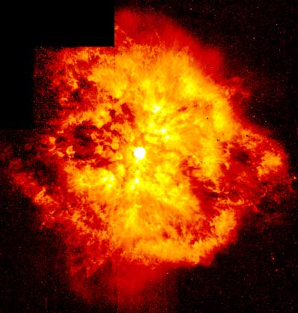
Эмиссионные туманности типа Туманности Ориона – это газ, нагреваемый ультрафиолетовыми звездами. Ту же природу имеют и планетарные туманности, состоящие из газа, сбрасываемого стареющими звездами.
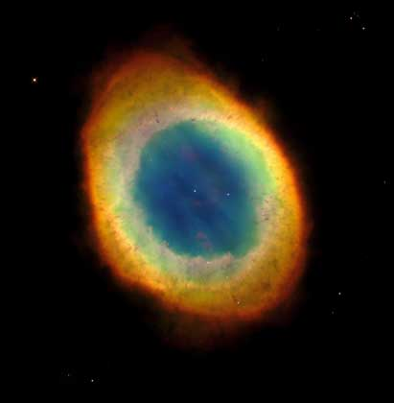
Но наблюдаются и светящиеся газовые туманности несколько иной природы, которые возникают при взрывных процессах в звездах. Прежде всего, это остатки взорвавшихся сверхновых звезд, примером которых может служить Крабовидная туманность в созвездии Тельца. Такие туманности нестационарны, их отличает быстрое расширение.
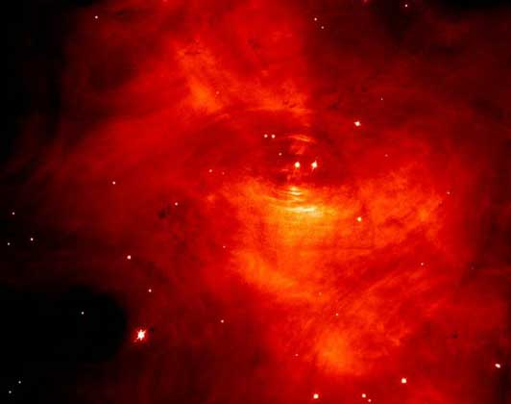
Внутри газовых остатков сверхновых звезд нет ярких ультрафиолетовых источников. Энергия их свечения – это преобразованная энергия газа, разлетающегося после взрыва звезды, плюс энергия, выделяемая сохранившимся остатком Сверхновой. В случае Крабовидной туманности таким остатком является компактная и быстро вращающаяся нейтронная звезда, непрерывно выбрасывающая в окружающее пространство потоки высокоэнергичных элементарных частиц. Через десятки тысяч лет подобные туманности, расширяясь, постепенно растворяются в межзвездной среде.
Иногда вблизи холодных газо-пылевых облаков располагаются яркие звезды. Тогда их свет рассеивается на пылинках и видна «отражательная туманность».
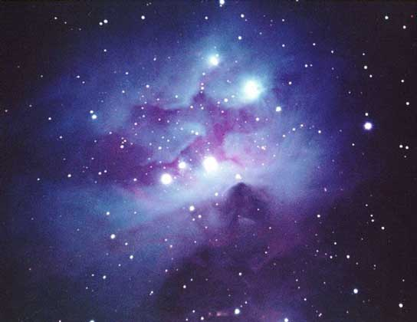
В отличие от эмиссионных туманностей, они имеют непрерывный спектр, как и спектр освещающих их звезд.
Изучая отраженный или прошедший сквозь облако свет звезд, можно многое узнать о частицах пыли. Например, поляризация света говорит о вытянутой форме пылинок, которые приобретают определенную ориентацию под действием межзвездного магнитного поля. Твердые частицы космической пыли имеют размер порядка 0,1–1 мкм. Вероятно, у них железо-силикатное или графитовое ядрышко, покрытое ледяной «шубой» из легких элементов. Графитовые и силикатные ядрышки пылинок, по-видимому, образуются в относительно прохладных атмосферах звезд-гигантов и выбрасываются затем в межзвездное пространство, где остывают и покрываются шубой из летучих элементов.
Полная масса пыли в Галактике составляет не более 1% от массы межзвездного газа, но и это немало, поскольку эквивалентно массе десятков миллионов таких звезд как Солнце.
Поглощая световую энергию звезд, пыль нагревается до небольшой температуры (обычно – на несколько десятков градусов выше абсолютного нуля), а излучает поглощенную энергию в форме очень длинноволнового инфракрасного излучения, которое на шкале электромагнитных волн занимает промежуточное положение между оптическим и радио диапазонами (длина волны – десятки и сотни микрометров). Это излучение, принимаемое телескопами, установленными на специализированных космических аппаратах, дает неоценимую информацию о массе пыли и источниках ее нагрева в нашей и других галактиках.

Межзвездный газ – это, в основном, смесь водорода (около 70%) и гелия (около 28%) с очень небольшой примесью более тяжелых химических элементов. Средняя концентрация частиц газа в межзвездном пространстве чрезвычайно мала и не превышает одной частицы на 1–2 кубических см. В объеме, равном объему земного шара, содержится около 1 кг межзвездного газа, но это только в среднем. Газ очень неоднороден как по плотности, так и по температуре.
Температура основной массы газа не превышает нескольких тысяч градусов – недостаточно высокой для того, чтобы водород или гелий был ионизован. Такой газ называют атомарным, поскольку он состоит из нейтральных атомов. Холодный атомарный газ практически не излучает в оптическом диапазоне, поэтому долгое время о нем почти ничего не было известно.
Самый распространенный атомарный газ – водород (условное обозначение – HI) – наблюдается по радиоизлучению на длине волны около 21 см. Радионаблюдения показали, что газ образует облака неправильной формы с температурой в несколько сотен кельвинов и более разреженную и горячую межоблачную среду. Полная масса атомарного газа в галактике достигает нескольких миллиардов масс Солнца.
В наиболее плотных облаках газ охлаждается, отдельные атомы объединяются в молекулы, и газ становится молекулярным. Самая распространенная молекула – Н2 – не излучает ни в радио, ни в оптическом диапазоне (хотя у этих молекул есть линии поглощения в ультрафиолетовой области), и обнаружить молекулярный водород чрезвычайно трудно. К счастью, вместе с молекулярным водородом возникают десятки других молекул, содержащих более тяжелые элементы – такие как углерод, азот и кислород. По их радиоизлучению на определенных, хорошо известных частотах оценивается масса молекулярного газа. Пыль делает молекулярные облака непрозрачными для света, и именно они видны как темные пятна (прожилки) на более светлом фоне эмиссионных туманностей.
Радиоастрономические наблюдения позволили обнаружить в межзвездном пространстве довольно сложные молекулы: гидроксил OH; пары воды H2O и аммиака NH, формальдегид H2CO, окись углерода CO, метанол (древесный спирт) CH3OH, этиловый (винный) спирт CH3CH2OH и еще десятки других, даже более сложных молекул. Все они найдены в плотных и холодных газопылевых облаках, пыль в которых защищает хрупкие молекулы от разрушающего влияния ультрафиолетового излучения горячих звезд. Вероятно, поверхность холодных пылинок служит как раз тем местом, где образуются сложные молекулы из налипших на пылинку отдельных атомов. Чем плотнее и массивнее облако, тем большее разнообразие молекул в нем обнаруживается.
Молекулярные облака очень разнообразны.
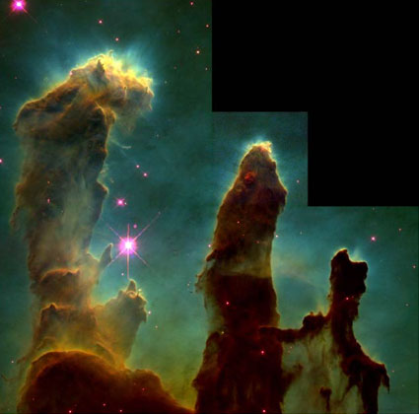
Некоторые небольшие облачка мы видим интенсивно «испаряющимися» под действием света близких звезд. Существуют, однако, и гигантские очень холодные облака с массой, превышающей миллион масс Солнца (подобных образований в нашей Галактике больше сотни). Такие облака называются гигантскими молекулярными облаками. Для них существенным является собственное гравитационное поле, удерживающее газ от расширения. Температура в их недрах лишь на несколько кельвинов выше абсолютного нуля.
Молодые горячие звезды могут своим коротковолновым излучением нагревать и разрушать молекулярные облака. Особенно много энергии выделяется и сообщается межзвездному газу при взрывах сверхновых, а также веществом, интенсивно истекающим из атмосфер горячих звезд большой светимости (звездным ветром массивных звезд). Газ расширяется и нагревается до миллиона и более градусов. Эта горячая разреженная среда образует гигантские «пузыри» в более холодном межзвездном газе, размеры которых иногда составляют сотни световых лет. Такой газ часто называют «корональным» – по аналогии с газом горячей солнечной короны, хотя межзвездный горячий газ на несколько порядков разреженнее, чем газ короны. Наблюдается такой горячий газ по слабому тепловому рентгеновскому излучению или по ультрафиолетовым линиям, принадлежащим некоторым частично ионизованным элементам.
Космические лучи. Элементарные частицы и атомные ядра, приходящие на Землю из космического пространства, называются космическими лучами. Они пронизывают все межзвездное пространство с плотностью энергии того же порядка величины, что и излучение от звезд. Поэтому они играют важную роль в ионизации и разогреве межзвездного газа.
Так как космические лучи заряжены, направление их распространения в пространстве постоянно изменяется магнитным полем. Поэтому направление их прибытия не дает информации о месте их происхождения.
Наиболее важными свойствами космических лучей, которые могут наблюдаться с Земли, являются состав их частиц и распределение энергии. Как было отмечено раньше, эти наблюдения должны проводиться в верхней атмосфере или со спутников, так как частицы космических лучей разрушаются в атмосфере.
Главная составляющая космических лучей (около 90%) – ядра водорода (протоны). Второй наиболее важной составляющей (около 9%) являются ядра гелия (α-частицы). Остальные частицы есть электроны и ядра более массивные, чем гелий.
Большая часть космических лучей имеет энергию, меньшую чем 109 эВ.
Число более энергетических частиц быстро падает с ростом энергии.
Распределение космических лучей в Млечном Пути может быть выведено непосредственно из гамма и радио наблюдений. Столкновения протонов космических лучей с межзвездными атомами водорода приводит к возникновению пионов, которые затем распадаются, образуя γ-лучевой фон. Радиофон образуется электронами космических лучей, которые испускают синхротронное излучение в межзвездном магнитном поле.

Вопросы для закрепления теоретического материала к
практической работе

- Как проявляет себя межзвездная среда?
- Каков состав межзвездной среды?
- Что такое эмиссионные туманности?
- Насколько равномерно распределено межзвездное вещество в пространстве?
- Назовите излучения межзвездной среды
- Имеются ли чисто пылевые и чисто газовые облака?

Задания для практической работы

1. Выполнить тестовое задание на отдельных листках, сдать и получить допуск к практической работе
2. Определить характеристики межзвездных компонентов.
3. Определить характеристики туманностей.
4. Определить характеристики излучений межзвездной среды
5. Составить и заполнить таблицы характеристик

Инструкция по выполнению практической работы

При проведении практической работы используется интерактивный метод - работа в малых группах
Организация: студентов разделить на 3 малые группы.
В каждой группе определяется спикер, оппоненты и эксперт.
Выдаются карточки с заданиями.
Под руководством спикера члены групп выполняют задания, записываются ответы, ответы сверяются с карточкой с решениями, анализируются ошибки, экспертами выбирается наиболее активный член группы.
Наиболее активные члены 3-х групп решают задачи на всех 3-х карточках, экспертом определяется наиболее активный член группы, решивший правильно наибольшее количество заданий.

Задание 1
Определение характеристик межзвездных компонентов.
- Составить таблицу характеристик межзвездных компонентов (Таблица 1)

Таблица 1
Компоненты межзвездной среды | Проекция на Млечный Путь для земного наблюдения | Химический состав | Особенности
Межзвездный газ
Пыль
Космические лучи
Излучение

- Заполнить столбцы таблицы 1

Задание 2
Определение характеристик туманностей.
1.Составить таблицу характеристик туманностей (Таблица 2).

Таблица 2
Туманность | Состав | Пример в Галактике | Причины наблюдаемых эффектов
Темные туманности
Диффузионные газовые туманности
Светлые туманности (молекулярные облака)
Планетарные туманности

            - Заполнить столбцы таблицы 2

Задание 3
Определение характеристик излучений межзвездной среды
1. Составить таблицу характеристик излучений межзвездной среды (Таблица 3)

Таблица 3
Параметр | Характеристика
Источники радиоизлучения
Источники инфракрасного излучения
Источники рентгеновского излучения

2. Заполнить столбцы таблицы 3

Порядок выполнения отчета по практической работе

1. Записывается тема практической работы
2. Определяются характеристики межзвездных компонентов.
3. Определяются характеристики туманностей.
4. Определяются характеристики излучений межзвездной среды
5. Отчет подписывается преподавателем с указанием замечаний и выставлением оценки (Приложение 3)

Приложение 1
Тесты для практической работы
«Компоненты межзвездной среды. Излучение межзвездной среды»

Тестовые задания

№  п/п | Задание (вопрос) | Эталон  ответа
Блок А
Инструкция по выполнению заданий № 1 - 12: Выберите цифру, соответствующую правильному варианту ответа и запишите ее в бланк ответов
1 | Туманности неправильной, клочковой формы называют….  - спиральными  - планетарными  3 3. диффузионными | 1
2 | Галактика – это…  1. … гигантское скопление звезд, газа и пыли, удерживаемое в пространстве силами  тяготения.  2. … скопление межзвездного вещества с относительно высокой концентрацией, пылевые  частицы которого поглощают или рассеивают звездный свет.  3. … пульсирующие звезды, которые периодически раздуваются и сжимаются | 1
3 | Рассеянные звездные скопления – это…  1. звездные скопления сферической и эллипсоидной формы, недоступные  невооруженному глазу, так как удалены от нас на тысячи и десятки тысяч парсеков.  2. тесные звездные группы неправильной формы, где звезды имеют общее происхождение,  связаны между собой взаимным тяготением и всегда движутся в пространстве.  3. огромное скопление звезд, газа и пыли, удерживаемое в пространстве силами  гравитации. | 2
4 | Чем различаются рассеянные и шаровые скопления?  1. Количеством звезд, входящих в скопление.  2. Распределением звезд в пространстве.  3. Количеством звезд, входящих в скопление, и их распределением в пространстве | 3
5 | Как проявляет себя межзвездная среда?  1. Ослабляется излучение, идущее от звезд в силу его рассеяния и поглощения, а также происходит покраснение цвета звезд.  2. Усиливается излучение, идущее от звезд в силу его рассеяния и поглощения, а также происходит изменение цвета звезд.  3. Ослабляется излучение, идущее от звезд в силу его рассеяния и поглощения | 1
6 | Межзвездная среда …  1. … на 99% состоит газа (преимущественно из водорода).  2. … состоит из очень маленьких твердых частичек, называемых межзвездной пылью.  3. … состоит из газа и пыли, распределение которых носит клочковатую структуру. | 3
7 | Темная туманность – это …  1. … гигантское скопление звезд, газа и пыли, удерживаемое в пространстве силами  тяготения.  2. … скопление межзвездного вещества с относительно высокой концентрацией, пылевые  частицы которого поглощают или рассеивают звездный свет, поэтому звезды,  расположенные позади туманности, наблюдать не удается.  3. … облако, светящееся за счет поглощения и последующего переизлучения света  находящихся в нем очень горячих молодых звезд. | 2
8 | Туманности, которые имеют правильную форму и в небольшие телескопы  напоминают по виду планеты, называют …  1. … диффузными.  2. … планетарными.  3. … спиральными | 2
9 | Шаровые звездные скопления – это…  1. тесные звездные группы неправильной формы, где звезды имеют общее происхождение,  связаны между собой взаимным тяготением и всегда движутся в пространстве.  2. звездные скопления сферической и эллипсоидной формы, недоступные невооруженному  глазу, так как удалены от нас на тысячи и десятки тысяч парсеков.  3. огромное скопление звезд, газа и пыли, удерживаемое в пространстве силами гравитации | 2
10 | Какие объекты входят в состав нашей Галактики?  1. Звезды и их скопления.  2. Газопылевые туманности и межзвездный газ.  3. Звезды, их скопления, газопылевые туманности, межзвездный газ | 3
11 | По каким признакам различаются между собой диффузные и планетарные  туманности?  1. По плотности и объему.  2. По площади.  3. По форме | 3
12 | Какие источники радиоизлучения известны в нашей Галактике?  1. Звезды, туманности и межзвездный водород.  2. Звезды и туманности.  3. Межзвездный водород. | 1
Блок Б
Инструкция по выполнению заданий № 13-20: В соответствующую строку бланка ответов запишите ответ на вопрос, окончание предложения или пропущенные слова
13 | Источником радиоизлучения в радиогалактиках являются  ………………, а также электроны, тормозящиеся в магнитном  поле | нейтральный и ионизированный водород
14 | Источниками радиоизлучения в нашей Галактике являются  …….., туманности и межзвездный водород. | звезды
15 | Именно в ……………………………происходит образование звезд | молекулярных облаках
16 | Волокнистая структура газовых туманностей свидетельствует о наличии в межзвездном пространстве……………….. | магнитного поля
17 | Межзвездная среда, помимо звезд, включает межзвездный газ, пыль, космические лучи,………….., излучение различных диапазонов | магнитные поля
18 | Межзвездный газ может находиться в ……….. состояниях | трех
19 | Более половины межзвездного вещества составляет……………… | нейтральный водород
20 | В диффузионных газовых туманностях можно наблюдать яркие линии водорода, ………….и других элементов | кислорода

.

Приложение 2

Критерии оценки тестового задания студентов

оценка «5» - ставится за полностью и правильно выбранные ответы на 90-100% тестов;
оценка «4» - ставится за полностью и правильно выбранные ответы на 80-89% тестов;
оценка «3» - ставится за полностью и правильно выбранные ответы на 70-79% тестов;
оценка «2» - ставится за неправильно выбранные ответы на более 80% тестов или задание не выполнялось вообще

Образец отчета по практической работе Приложение 3

ПЗ 4 Компоненты межзвездной среды. Излучение межзвездной среды

Тема 4.3 «Строение и эволюция Вселенной»

Задачи практической работы
1. Изучить состав межзвездной среды и ее характеристики, характеристики излучений межзвездной среды
2. Освоить практические умения и навыки обращения с различными приборами, установками, оборудованием, аппаратурой, а также исследовательские умения наблюдать, сравнивать, анализировать, устанавливать зависимости

Задания для практической работы
1. Определить характеристики межзвездных компонентов.
2. Определить характеристики туманностей.
3. Определить характеристики излучений межзвездной среды
4. Составить и заполнить таблицы характеристик

Результаты измерений и исследований:

Задание 1
Характеристики межзвездных компонентов (Таблица 1)
Таблица 1
Компоненты межзвездной среды | Проекция на Млечный Путь для земного наблюдения | Химический состав | Особенности
Межзвездный газ
Пыль
Космические лучи
Излучение

Задание 2
Характеристики туманностей (Таблица 2).
Таблица 2
Туманность | Состав | Пример в Галактике | Причины наблюдаемых эффектов
Темные туманности
Диффузионные газовые туманности
Светлые туманности (молекулярные облака)
Планетарные туманности

Задание 3

Характеристики излучений межзвездной среды (Таблица 3)
Таблица 3
Параметр | Характеристика
Источники радиоизлучения
Источники инфракрасного излучения
Источники рентгеновского излучения

Выводы:
1. Основной составляющей межзвездной среды является межзвездный газ, состоящий примерно на 90% (по числу атомов) из водорода. Он довольно равномерно перемешан с межзвездной пылью, составляющей по массе около 1% межзвездной среды, и пронизывается межзвездными магнитными полями, космическими лучами и электромагнитным излучением.
2. Межзвездная пыль представляет собой мелкие твердые частицы, рассеянные в межзвездном пространстве. Межзвездная пыль, как и межзвездный газ, концентрируется к галактической плоскости, образуя газово-пылевые облака клочковатой структуры. Размеры крупных газово-пылевых комплексов достигают десятков и сотен парсек, а их масса составляет величины порядка 105M! .
3. Планетарные туманности – газовые оболочки вокруг небольших горячих голубых звезд.
4. Большая часть межзвездной среды не доступна наблюдениям ни в какие оптические телескопы. Наиболее яркое исключение из этого правила – газовые эмиссионные туманности, наблюдавшиеся еще с самыми примитивными оптическими средствами. Самая известная из них – Большая туманность Ориона, которая видна даже невооруженным глазом (при условии очень хорошего зрения) и особенно красива при наблюдении в сильный бинокль или небольшой телескоп.
В эмиссионных туманностях плотность газа значительно выше, чем в окружающем их пространстве, но и в них концентрация частиц составляет лишь десятки или сотни атомов в кубическом сантиметре.
5. Межзвездный газ – это, в основном, смесь водорода (около 70%) и гелия (около 28%) с очень небольшой примесью более тяжелых химических элементов.
6. Элементарные частицы и атомные ядра, приходящие на Землю из космического пространства, называются космическими лучами. Они пронизывают все межзвездное пространство с плотностью энергии того же порядка величины, что и излучение от звезд.
7. Главная составляющая космических лучей (около 90%) – ядра водорода (протоны).

Замечания и оценка преподавателя___________________________________________

Подпись преподавателя_________________

Приложение 4

Критерии оценки выполненной студентами практической работы:

оценка «5» - ставится в том случае, если: работа выполнена самостоятельно в полном объеме с соблюдением необходимой последовательности проведения наблюдений, опытов и измерений, все эксперименты проводит в условиях и режимах, обеспечивающих получение правильных результатов и выводов, в представленном отчете правильно и аккуратно выполнены все записи, вычисления и сделан вывод;
оценка «4» ставится в том случае, если: работа выполнена самостоятельно в полном объеме с соблюдением необходимой последовательности проведения наблюдений, опытов и измерений, все эксперименты проводит в условиях и режимах, обеспечивающих получение правильных результатов и выводов, в представленном отчете правильно и аккуратно выполнены все записи, но имеются незначительные ошибки в оформлении, сделан вывод;
оценка «3» ставится, если: работа выполнена не полностью, объем выполненной части таков, что можно сделать выводы, что в ходе наблюдения, опыта и измерений применялись нерациональные условия, что привело к получению не верных результатов, в отчете были допущены ошибки и исправления;
оценка «2» ставится в том случае, если: работа выполнена не полностью, объем выполненной части работы не позволяет сделать правильные выводы, вычисления не верны, допущены грубые ошибки или работа не выполнена вообще

7 ЛИСТ ИЗМЕНЕНИЙ И ДОПОЛНЕНИЙ, ВНЕСЕННЫХ
В СБОРНИК МЕТОДИЧЕСКИХ УКАЗАНИЙ
ДЛЯ СТУДЕНТОВ ПО ВЫПОЛНЕНИЮ
ПРАКТИЧЕСКИХ РАБОТ

№ изменения, дата внесения изменения; № страницы с изменением;

.
БЫЛО | СТАЛО
Основание:

Подпись лица внесшего изменения

Антонов Александр Михайлович

Преподаватель физики
Государственное автономное профессиональное образовательное учреждение
Самарской области
«ТОЛЬЯТТИНСКИЙ ЭЛЕКТРОТЕХНИЧЕСКИЙ ТЕХНИКУМ»

СБОРНИК МЕТОДИЧЕСКИХ УКАЗАНИЙ
ДЛЯ СТУДЕНТОВ ПО ВЫПОЛНЕНИЮ
ЛАБОРАТОРНЫХ РАБОТ

по предмету ОУП. 08 Астрономия

программы подготовки специалистов среднего звена
по специальности 13.02.11 Техническая эксплуатация и обслуживание электрического и электромеханического оборудования (по отраслям)

